**SISTEM PENGAMBILAN KEPUTUSAN TERHADAP KINERJA KARYAWAN MENGGUNAKAN ALGORITMA ROC DAN WASPAS**

|  |
| --- |
| **SKRIPSI** |

**Oleh**

**AMALIA SRI EMSYIAH**

**71240915080**



**PROGRAM STUDI TEKNIK INFORMATIKA**

**FAKULTAS TEKNIK**

**UNIVERSITAS ISLAM SUMATERA UTARA**

**MEDAN**

**2025**

# KATA PENGANTAR

*Assalamu’alaikum Warahmatullahi Wabarakatuh*,

Alhamdulillah puji syukur kehadirat Allah SWT yang telah melimpahkan rahmat, hidayah, dan rahmat-Nya serta memberikan petunjuk dan kemudahan sehingga penulis dapat menyelesaikan tugas akhir ini dengan judul **“Sistem Pengambilan Keputusan Terhadap Kinerja Karyawan Menggunakan Algoritma ROC dan WASPAS”**. Tidak lupa juga sholawat dan salam semoga selalu tercurah kepada uswatun hasanah kita, Nabi Muhammad SAW beserta keluarganya, sahabat dan pengikutnya termasuk kita semua yang selalu mengharapkan syafaatnya di hari akhir.

Penulis menyadari bahwa penyusunan proposal skripsi ini tidak lepas dari doa, perhatian, bantuan, bimbingan, motivasi dan dukungan dari berbagai pihak sehingga dengan keikhlasan dan kerendahan hati pada kesempatan ini penulis ingin mengucapkan terimakasih yang sebesar-besarnya kepada :

1. Ibu Dr. Safrida, S.E, M.Si selaku Rektor Universitas Islam Sumatera Utara.
2. Ibu Ir. Darlina Tanjung, MT, selaku Dekan Fakultas Teknik Universitas Islam Sumatera Utara.
3. Bapak Muhammad Zulfansyuri Siambaton, S.T, M.Kom, selaku Ketua Program Studi Fakultas Teknik Informatika Universitas Islam Sumatera Utara.
4. Bapak Mhd. Zulfansyuri Siambaton, ST, M.Kom selaku Dosen Pembimbing I yang telah bersedia meluangkan waktu untuk membantu membimbing penulis selama penulisan skripsi ini.
5. Bapak Heri Santoso, S.Kom, M.Kom selaku Dosen Pembimbing II yang telah bersedia meluangkan waktu untuk membantu membimbing penulis selama penulisan skripsi ini.
6. Seluruh Dosen dan Staff pengajar Program Studi Teknik Informatika Universitas Islam Sumatera Utara yang telah banyak memberikan ilmu pengetahuannya kepada penulis.
7. Semua pihak yang tidak dapat disebutkan satu persatu.

Penulis menyadari sepenuhnya bahwa dalam pembuatan proposal skripsi ini masih jauh dari kesempurnaan, untuk itu kritik dan saran yang membangun sangat diharapkan dari para pembaca. Semoga hasil proposal skripsi ini dapat menjadi ibadah bagi penulis dan bermanfaat bagi para pembaca. Aamin Ya Rabbal’alamin.

*Wassalamu’alaikum Warahmatullahi Wabarakatuh*.

Medan, April 2025

Hormat Saya,

Amalia Sri Emsiyah

71240915080

# DAFTAR ISI

KATA PENGANTAR i

DAFTAR ISI iii

DAFTAR GAMBAR v

DAFTAR TABEL vi

BAB I PENDAHULUAN 1

1.1 Latar Belakang 1

1.2 Rumusan Masalah 3

1.3 Batasan Masalah 3

1.4 Tujuan Penelitian 3

1.5 Manfaat Penelitian 3

BAB II TINJAUAN PUSTAKA 5

2.1 Sistem Pendukung Keputusan 5

2.2 Algoritma ROC 6

2.3 Algoritma WASPAS 6

2.4 *Flowchart* 7

2.5 *Unified Modeling Language (UML)* 8

2.5.1 *Use Case Diagram* 10

2.5.2 *Activity Diagram* 13

2.5.3 *Sequence* *Diagram* 14

2.5.4 *Class* *Diagram* 15

2.6 Aplikasi Web 16

2.7 *PHP* 17

2.8 *MySQL* 18

2.9 Penelitian Terkait 19

BAB III METODOLOGI PENELITIAN 22

3.1 Tempat dan Waktu Penelitian 22

3.1.1 Tempat Penelitian 22

3.1.2 Waktu Dan Jadwal Pelaksanaan Penelitian 22

3.2 Bahan dan Alat Penelitian 22

3.2.1 Perangkat Keras 22

3.2.2 Perangkat Lunak 22

3.3 Jenis dan Pendekatan Penelitian 23

3.4 Metode Pengembangan Sistem 23

3.4.1 Identifikasi Masalah 23

3.4.2 Teknik Pengumpulan Data 24

3.4.3 Desain Sistem 24

3.4.4 Penerapan Dan Penggunaan 26

3.4.5 Pengujian Sistem 26

BAB IV HASIL DAN PEMBAHASAN 25

4.1 Analisis Kebutuhan 25

4.1.1 Identifikasi Masalah 25

4.1.2 Teknik Pengumpulan Data 25

4.1.3 Analisis Data 26

4.2 Desain Sistem 30

4.2.1 Flowchart Sistem 30

4.2.2 UML 31

4.2.3 Desain Antarmuka Pengguna 31

4.2.4 Perancangan Database 33

4.3 Penerapan 35

4.3.1 Perhitungan Manual ROC 36

4.3.2 Perhitungan Manual WASPAS 37

4.3.3 Antarmuka Pengguna 40

4.4 Pengujian 40

4.4.1 Pengujian Fungsional Sistem 41

4.4.2 Perbandingan Manual dan Sistem 41

BAB V KESIMPULAN DAN SARAN 42

5.1 Kesimpulan 42

5.2 Saran 42

DAFTAR PUSTAKA 43

# DAFTAR GAMBAR

**Gambar Judul Gambar Halaman**

2.1 Diagram *UML* 13

2.2 Logo *PHP* 20

2.3 Logo *MySQL* 21

3.1 Diagram Metode Penelitian Menggunakan *Waterfall* 29

3.2 Flowchart Algoritma *ROC* 31

3.3 Flowchart Algoritma *WASPAS* 31

# DAFTAR TABEL

**Tabel Judul Tabel Halaman**

2.1 Simbol-simbol *Flowchart* 11

2.2 Daftar Simbol *Use* *Case* *Diagram* 14

2.3 Daftar Simbol *Activity* *Diagram* 15

2.4 Daftar Simbol *Sequence* *Diagram* 16

2.5 Daftar Simbol *Class* *Diagram* 18

2.6 Penelitian Terkait 23

3.1 Waktu dan jadwal pelaksanaan penelitian 27

# BAB I PENDAHULUAN

* 1. Latar Belakang

Di era global perusahaan dituntut untuk bekerja lebih efektif dan efisien. Dengan persaingan yang semakin ketat menyebabkan perusahaan harus mampu meningkatkan daya saing dalam rangka menjaga kelangsungan hidup perusahaan.

Sebagaimana yang dijelaskan dalam surah At-Taubah: 105 yang berbunyi:

وَقُلِ اعْمَلُوْا فَسَيَرَى هاللُّٰ عَمَلَكُمْ وَرَسُوْلُهٗ وَالْمُؤْمِنُوْنََۗ وَسَتُرَدُّوْنَ اِٰلى ٰعلِمِ الْغَيْبِ وَالشَّهَادَةِ فَيُنَبِّئُكُمْ بِمَا كُنْتُمْ تَعْمَلُوْ “نَ

Artinya : Dan katakanlah, “Bekerjalah kamu, maka Allah akan melihat pekerjaanmu, begitu juga Rasul-Nya dan orang-orang mukmin, dan kamu akan dikembalikan kepada (Allah) Yang Mengetahui yang gaib dan yang nyata, lalu diberitakan-Nya kepada kamu apa yang telah kamu kerjakan.

Salah satu aset paling vital dalam suatu organisasi atau institusi adalah sumber daya manusia, khususnya karyawan. Karyawan memegang peranan strategis dalam menentukan arah dan keberhasilan organisasi melalui kontribusi terhadap operasional, efisiensi, serta pencapaian tujuan. Dalam konteks lembaga pemerintahan seperti Lapas Kelas IIB Padang Sidempuan, kualitas kinerja karyawan sangat menentukan optimalnya pelayanan dan pelaksanaan tugas-tugas pemasyarakatan.

Seiring meningkatnya tuntutan profesionalisme dan akuntabilitas pelayanan publik, dibutuhkan sebuah sistem penilaian kinerja yang objektif, sistematis, dan terukur. Penilaian kinerja tidak hanya berfungsi sebagai bentuk evaluasi semata, tetapi juga sebagai alat untuk memotivasi, mengembangkan potensi, dan memberikan apresiasi kepada karyawan yang berprestasi. Penilaian yang dilakukan secara manual dan subjektif rentan terhadap bias dan ketidakkonsistenan, yang pada akhirnya dapat berdampak pada moral dan produktivitas kerja.

SPK ialah salah satu teknik yang digunakan untuk mendukung penentuan keputusan bagi organisasi dan perusahaan dengan menggunakan perhitungan (Wijaya, 2019), SPK dapat membantu analisis data, pemodelan pengambilan keputusan, berorientasi pertimbangan, orientasi desain masa depan dan pemecahan masalah serta keterampilan komunikasi untuk masalah dengan kondisi semi terstruktur dan tidak terstruktur. Dalam SPK terdapat beberapa metode diantaranya AHP, Profile Matching, TOPSIS, SAW, Promethee, dan lain sebagainya (Ermin, Sunardi dan Fadlil, 2020).

Metode yang digunakan dalam sistem pendukung keputusan ini adalah kombinasi dari dua metode, yaitu Rank Order Centroid (ROC) dan Weighted Aggregated Sum Product Assessment (WASPAS). Pemilihan kedua metode ini didasarkan pada keunggulan masing-masing dalam mendukung proses pengambilan keputusan yang kompleks dan berbasis multi-kriteria.

Metode ROC digunakan untuk menentukan bobot dari setiap kriteria berdasarkan peringkat yang diberikan oleh pengambil keputusan. ROC merupakan metode pembobotan yang sederhana namun efektif, dengan memberikan nilai bobot berdasarkan urutan kepentingan tanpa memerlukan perbandingan berpasangan yang kompleks. Hal ini membuat ROC sangat cocok digunakan dalam situasi yang membutuhkan proses pembobotan cepat namun tetap mempertahankan tingkat objektivitas.

Sementara itu, metode WASPAS digunakan untuk melakukan perangkingan alternatif berdasarkan bobot kriteria yang telah dihitung dengan metode ROC. WASPAS merupakan metode pengambilan keputusan yang menggabungkan dua pendekatan, yaitu metode penjumlahan terbobot (Weighted Sum Model/WSM) dan metode perkalian terbobot (Weighted Product Model/WPM), sehingga menghasilkan penilaian yang lebih stabil dan akurat.

Kombinasi metode ROC dan WASPAS ini diharapkan mampu mendukung proses pengambilan keputusan yang lebih objektif, efisien, dan transparan dalam menilai kinerja karyawan. Dengan sistem ini, proses evaluasi karyawan di lingkungan Lapas Kelas IIB Padang Sidempuan dapat dilakukan dengan lebih adil, sistematis, dan berdampak positif terhadap pengembangan sumber daya manusia.

* 1. Rumusan Masalah

Berdasarkan uraian dalam latar belakang, maka rumusan masalah dalam penelitian ini adalah :

1. Bagaimana cara menentukan kinerja karyawan dengan menggunakan metode ROC dan WASPAS?
2. Bagaimana membangun suatu sistem pendukung keputusan untuk mempermudah perusahaan menentukan kinerja karyawan?
   1. Batasan Masalah

Berdasarkan dari paparan rumusan masalah di atas, maka batasan masalah dalam penelitian ini adalah :

1. Sistem yang penulis buat akan menggunakan perhitungan yang berasal dari metode ROC dan WASPAS.
2. Atribut penelitian ditentukan setelah melakukan pengumpulan data dengan mengakses data karyawan pada tempat penelitian.
   1. Tujuan Penelitian

Berdasarkan paparan dari perumusan dan batasan masalah di atas, adapun tujuan dari penelitian ini antara lain :

1. Menerapkan metode *ROC* dan *WASPAS* dalam menentukan kinerja karyawan.
2. Untuk membangun suatu sistem pendukung keputusan mempermudah perusahaan menentukan kinerja karyawan.
   1. Manfaat Penelitian

Berdasarkan paparan dari tujuan di atas, adapun manfaat yang diberikan dalam penelitian ini adalah :

1. Mengetahui produktivitas kinerja karyawan untuk mempermudah menempatkan posisi atau kedudukan kerja karyawan.
2. Meningkatkan pandangan secara luas mengenai tugas para karyawan guna meningkatnya pencapaian tujuan perusahaan.
3. Menjadi acuan untuk penelitian selanjutnya tentang sistem pendukung keputusan dengan algoritma *ROC* dan *WASPAS*.

# BAB II TINJAUAN PUSTAKA

* 1. Sistem Pendukung Keputusan

Sistem pendukung keputusan dalam buku Turban, Efraim, Rainer, R.Kelly, Jr.Potter disebutkan bahwa dalam bahasa Indonesia dapat diartikan Sistem Pendukung Keputusan (SPK) adalah suatu sistem informasi berbasis komputer mengkombinasikan model dan data untuk menyediakan dukungan kepada pengambil keputusan dalam memecahkan masalah semi struktur atau masalah ketergantungan yang melibatkan user secara mendalam (Sa’adati et al., 2018).

Sistem pendukung keputusan merupakan sistem penghasil informasi yang ditujukan pada suatu masalah yang harus dibuat oleh manajer untuk membantu dalam proses pengambilan keputusan. Sistem pendukung keputusan merupakan suatu sistem yang ditujukan untuk membantu manajemen dalam memecahkan masalah yang dihadapinya (Primadasa & Alfiarini, 2019).

Beberapa karakteristik sistem pendukung keputusan, yaitu:

* 1. Interaktif

Karakteristik ini mengharuskan sebuah SPK memiliki tampilan antar muka yang komunikatif, sehingga memudahkan pemakai dalam mengakses data dan informasi yang dibutuhkan secara cepat.

* 1. Fleksibel

Berarti SPK memiliki kemampuan untuk mengolah sebanyak mungkin variabel masukan, serta memberikan keluaran berupa alternatif-alternatif keputusan yang dibutuhkan pengambil keputusan.

* 1. Data kualitas

Karakteristik ini mengharuskan SPK memiliki kemampuan mengkuantisasi data kualitas yang bersifat subyektif dari masukan pemakai.

* 1. Prosedur Pakar

Dalam sebuah SPK, diperlukan suatu prosedur tertentu yang dirancang berdasarkan kepakaran atau keilmuan seseorang atau sekelompok orang yang ahli dalam menyelesaikan masalah yang menjadi pembahasan SPK tersebut (Oktarina et al., 2021).

* 1. Algoritma ROC

Rank Order Centroid (ROC) merupakan metode dalam memberikan hasil bobot yang dibutuhkan dalam perangkingan pada sistem pendukung keputusan. Penerapan metode ROC cukup mudah. ROC bekerja dengan menitikberatkan bahwa kriteria pertama lebih penting dibanding kriteria kedua, kriteria kedua lebih penting dibanding kriteria ke tiga, begitu selanjutnya. (Badaruddin, 2019)

Rank Order Centroid (ROC) merupakan metode dalam memberikan hasil bobot yang dibutuhkan dalam perangkingan pada sistem pendukung keputusan. Penerapan metode ROC cukup mudah. ROC bekerja dengan menitikberatkan bahwa kriteria pertama lebih penting dibanding kriteria kedua, kriteria kedua lebih penting dibanding kriteria ke tiga, begitu selanjutnya. (Hutahaean et al., 2022)

Menurut Jeffreys dan Cockfield dalam Rahma, Teknik ROC memberikan bobot pada setiap kriteria sesuai dengan ranking yang dinilai berdasarkan tingkat prioritas. Kelebohan pembobotan ROC yaitu pengambilan keputusan dapat menentukan urutan tingkat prioritas tersebut dimulai dari urutan peringkat ke-1 dan seterusnya yang menunjukkan kriteria yang lebih diprioritaskan hingga akhir kriteria. Misalnya terdapat n kriteria, dengan “kriteria 1 lebih penting dari kriteria 2, kriteria 2 lebih penting dari kriteria 3” dan seterusnya hingga kriteria ke -n, maka w1 ≥ w2 ≥ w3 ≥ …≥wn.

* 1. Algoritma AHP

Analitycal Hierarchy Process (AHP) merupakan suatu metode pendekatan yang sesuai untuk menangani sistem yang kompleks yang berhubungan dengan penentuan keputusan dari beberapa alternatif dan memberikan pilihan yang dapat dipertimbangkan (Sa’adati et al., 2018).

Metode AHP mempunyai keunggulan dalam memecahkan masalah-masalah multikriteria, masalah yang tak terstruktur bahkan masalah yang tidak mempunyai data statistik. Metode AHP mampu menyerap persepsi, pengalaman pengambilan keputusan serta tidak membutuhkan keahlian yang tinggi. Prinsip kerja AHP adalah menyederhanakan masalah yang kompleks, tak struktur dan menata variabel dalam hierarki. AHP menentukan tingkatan kepentingan setiap variabel dan secara subjektif memberi numeric suatu variabel tentang arti pentingnya secara relatif dibanding dengan variabel lainnya secara bersamaan (Yohana Dewi, 2020).

Dalam menyelesaikan masalah penilaian kinerja karyawan berdasarkan usia, metode AHP dipakai untuk menghitung bobot dari setiap kriteria yang ada. Dalam menyelesaikan permasalahan dengan AHP ada beberapa prinsip yang harus dipahami, diantaranya adalah sebagai berikut:

* + - * 1. Dekomposisi (Decomposition)

Sistem yang kompleks dapat dipahami dengan memecahkannya menjadi elemen-elemen yang lebih kecil dan sehingga mudah dipahami. Kemudian disusun secara hirarki. Suatu hirarki disebut complete bila semua elemen pada suatu tingkat berhubungan dengan semua elemen pada tingkat berikutnya, sementara hirarki incomplete ialah apabila semua elemen tidak berhubungan satu dengan yang lainnya.

* + - * 1. Penilaian Komparatif (Comparative judgment)

Penilaian komparatif (Comparative judgment) yaitu penilaian kriteria dan alternatif. Penilaian kriteria dan alternatif dilakukan dengan perbandingan berpasangan. Dimana hubungan antara kriteria yang diperbandingkan kemudian diberikan nilai bobot. Untuk berbagai persoalan, skala 1 sampai 9 adalah skala terbaik untuk mengekspresikan pendapat.

Prinsip ini memberikan penilaian tentang kepentingan relative dua elemen pada suatu tingkat tertentu dalam kaitannya dengan tingkat yang di atasnya. Penilaian ini merupakan inti dari penggunaan metode AHP.Nilai dan definisi pendapat kualitatif dari skala perbandingan Saaty dapat diukur menggunakan tabel analisis seperti berikut.

Tabel 2.1 Skala Penilaian Perbandingan Berpasangan

|  |  |
| --- | --- |
| Intensitas  Kepentingan | Keterangan |
| 1 | Kedua elemen sama pentingnya |
| 3 | Elemen yang satu sedikit lebih penting daripada  elemen lainnya |
| 5 | Elemen yang satu lebih penting daripada elemen  lainnya |
| 7 | Satu elemen sangat kuat penting daripada elemen  lainnya |
| 9 | Satu elemen amat sangat penting daripada elemen  lainnya |
| 2,4,6,8 | Apabila ragu-ragu antara dua nilai yang sangat  berdekatan |
| Kebalikannya | Jika aktivitas *i* mendapat satu angka dibandingkan dengan aktivitas *j,* maka *j* memiliki nilai  kebalikannya dibandingkan dengan *i* . |

* + - * 1. Sintesis Prioritas (Synthesis of priority)

Menentukan prioritas dari elemen-elemen kriteria dapat dipandang sebagai bobot/kontribusi elemen tersebut terhadap tujuan pengambilan keputusan. AHP melakukan analisis prioritas elemen dengan metode perbandingan berpasangan antar dua elemen sehingga semua elemen yang ada tercakup. Prioritas ini ditentukan berdasarkan pandangan para pakar dan pihak-pihak yang berkepentingan terhadap pengambilan keputusan, baik secara langsung (diskusi) maupun secara tidak langsung (kuisioner).

* + - * 1. Konsistensi Logis (Logical Consistency)

Konsistensi memiliki dua makna. Pertama, objek-objek yang serupa bisa dikelompokkan sesuai dengan keseragaman dan relevansi. Kedua, menyangkut tingkat hubungan antar objek yang didasarkan pada kriteria tertentu.

Secara umum langkah-langkah dalam menggunakan metode AHP untuk pemecahan suatu masalah adalah sebagai berikut :

1. Mendefinisikan masalah dan menentukan solusi yang diinginkan, lalu menyusun hierarki dari permasalahan yang dihadapi.
2. Menentukan prioritas elemen
3. Langkah pertama dalam menentukan prioritas elemen adalah membuat perbandingan pasangan, yaitu membandingkan elemen secara berpasangan sesuai kriteria yang diberikan.
4. Matriks perbandingan berpasangan diisi menggunakan bilangan untuk merepresentasikan kepentingan relatif dari suatu elemen terhadap elemen yang lainnya. Matriks K merupaka matriks perbadingan berpasangan antar kriteria.
5. Sintesis

Pertimbangan-pertimbangan terhadap perbandingan berpasangan disintesis untuk memperoleh keseluruhan prioritas. Hal-hal yang dilakukan dalam langkah ini adalah:

1. Menjumlahkan nilai-nilai dari setiap kolom pada matriks K.
2. Membagi setiap nilai dari kolom dengan total kolom yang bersangkutan untuk memperoleh normalisasi matriks.
3. Menjumlahkan nilai-nilai dari setiap baris dan membaginya dengan jumlah elemen untuk mendapatkan nilai bobot prioritas.
4. Mengukur Konsistensi

Dalam pembuatan keputusan, penting untuk mengetahui seberapa baik konsistensi yang ada karena kita tidak menginginkan keputusan berdasarkan pertimbangan dengan konsistensi yang rendah. Hal-hal yang dilakukan dalam langkah ini adalah sebagai berikut:

1. Setiap nilai pada kolom pertama dikalikan dengan bobot prioritas elemen pertama, kemudian setiap nilai pada kolom kedua dilkalikan dengan bobot prioritas elemen kedua dan seterusnya.
2. Jumlahkan setiap baris (∑ baris).
3. Hasil dari penjumlahan baris dibagi dengan elemen prioritas yang bersangkutan sehingga didapat lamda.
4. Jumlahkan lamda (λ) dan hasilnya dibagi dengan banyaknya elemen yang ada, hasilnya disebut λ maks.

Dengan n = banyaknya elemen yang dibandingkan

1. Hitung indeks konsistensi/ Consistency Ratio (CI) dengan rumus :

Dengan n = banyaknya elemen yang dibandingkan

CR = Consistency Ratio / konsistensi rasio

CI = Consistency Index / indeks konsistensi

RC = Random Consistency / konsistensi random

Nilai RC sudah ditentukan berdasarkan matriks perbandingan yang dibentuk dan dapat disajikan pada tabel berikut.

Tabel 2.2 Nilai Random Index

|  |  |  |  |  |  |  |  |  |  |
| --- | --- | --- | --- | --- | --- | --- | --- | --- | --- |
| N | 1.2 | 3 | 4 | 5 | 6 | 7 | 8 | 9 | 10 |
| RI | 0.00 | 0.58 | 0.90 | 1.12 | 1.24 | 1.32 | 1.41 | 1.45 | 1.49 |

1. Memeriksa konsisten hierarki, jika nilainya lebih dari 10%, maka penilaian data judgment harus diperbaiki. Namun jika Rasio Konsistensi (CI/RC) kurang atau sama dengan 0,1 maka hasil perhitungan bisa dinyatakan benar (Sa’adati et al., 2018).
   1. Algoritma TOPSIS

Metode *TOPSIS* adalah salah satu metode pengambilan keputusan multikriteria yang pertama kali diperkenalkan oleh Yoon dan Hwang pada tahun 1981. Metode ini merupakan salah satu metode yang banyak digunakan untuk menyelesaikan pengambilan keputusan secara praktis. *TOPSIS* memiliki konsep dimana alternatif yang terpilih merupakan alternatif terbaik yang memiliki jarak terpendek dari solusi ideal positif dan jarak terjauh dari solusi ideal negatif (Hasugian, 2018).

*TOPSIS* adalah salah satu metode yang bisa membantu proses pengambilan keputusan yang optimal untuk menyelesaikan masalah keputusan secara praktis (Siregar, 2022). Hal ini disebakan karena konsepnya sederhana dan mudah dipahami, komputasinya efisien dan memiliki kemampuan untuk mengukur kinerja relatif dari alternatif-alternatif keputusan dalam bentuk matematis sederhana.

* 1. Algoritma MABAC

Metode Multi Attribute Border Approximation Area Comparison (MABAC) adalah salah satu metode pengambilan keputusan multi-kriteria yang telah berkembang pesat. MABAC dikembangkan sebagai alat bantu dalam mengatasi situasi di mana keputusan harus dibuat dengan mempertimbangkan berbagai kriteria yang bersaing dan seringkali konflik. Metode ini dikembangkan oleh Jih-Jeng Huang dan Shih-Yang Lin pada tahun 2018. MABAC adalah metode yang menggunakan pendekatan geometris untuk menggambarkan dan membandingkan alternatif dalam bentuk daerah (area) di dalam sebuah diagram.

Salah satu metode baru dari MADM adalah Multi-Attributive Border Approximation Area Comparison (MABAC), yang ditemukan oleh Pamucar dan Cirovic pada tahun 2015 (Pamučar dkk., 2018). Dasar metode ini terletak pada definisi jarak fungsi kriteria masing-masing alternatif yang diamati dari daerah perbatasan aproksimasi. Metode MABAC menyediakan konsistensi solusi yang handal. Pada proses perhitungan metode MABAC terdapat 6 langkah, dengan menggunakan persamaan (4)-(10) (Alinezhad dan Khalili, 2019) :

1. Langkah 1: membentuk matriks keputusan awal (X)

Pada langkah ini dilakukan evaluasi alternatif m dengan n kriteria. Alternatif disajikan dengan vektor Xi = (xi1, xi2, xi3,...xin) , dimana xij merupakan nilai dari alternatif ke-I dengan kriteria ke-j (i=1,2,...m; j = 1,2,...n).

(Persamaan 1)

1. Langkah 2: Normalisasi elemen matriks awal (X)

Pada langkah ini dibagi menjadi 2 keadaan yang mana menjadi *Benefit* dan *Cost.* Jenis kriteria *Benefit* atau Keuntungan dapat dihitung dengan persamaan2:

(Persamaan 2)

Sedangkan untuk Jenis Kriteria *Cost* atau biaya, dapat dihitunng dengan persamaan3 dibawah ini

(Persamaan 3)

Dimana, , dan menyajikan elemen-elemen matriks keputusan awal dengan = *max*(xi, x2, x3, …, xm) mewakili nilai maksimum dari kriteria yang diamati oleh alternatif dan = *min*(xi, x2, x3, …, xm) mewakili nilai minimum dari kriteria yang diamati oleh alternatif.

1. Langkah 3 : Perhitungan elemen matriks tertimbang (V), dapat dihitung dengan persamaan dibawah ini:

(Persamaan 4)

1. Langkah 4: Penentuan matriks batas (G) untuk setiap kriteria yang dapat ditentukan dengan persamaan5.

(Persamaan 5)

Dimana menampilkan elemen matriks berbobot (V), “m” menyajikan jumlah total altermnatif.

1. Perhitungan elemen matrika jarak elternatif dari daerah perkiraan perbatasan (Q) dapat dihitung dengan persamaan6.

(Persamaan 6)

1. Langkah 6 : Perangkingan Alternatif digunakna untuk menghiung nilai-nilai fungsi kriteria aternatif yang diperoleh sebagai jumlah dari jarak alternatif(qi) dapat dihitung dengan persamaan7 berikut.

(Persamaan 7)

Dimana *n* menjyajikan jumlah kriteria dan *m* menyajikan sejumlah alternatif.

Persamaan diatas merupakan persamaan umum yang digunakan pada metode Metode Multi Attribute Border Approximation Area Comparison (MABAC), dan pada penelitian ini rumus yang ada akandimodifikasi dan dimplementasikan kedalam topik masalah yaitu Pendukung keputusan dalam menentukan pendistribusian Minyak Goreng menuju Commercial Area.

* 1. Algoritma MAUT

Pada metode ini untuk menyelesaikan dengan menggunakan skema evaluasi akhir dari suatu objek atau dapat dikatakan dengan nilai bobot yang dijumlahkan dengan nilai relevan tiap *utility*-nya. Persamaan pada metode ini, yaitu (Muliani Harahap et al., 2021):

(2.1)

Keterangan :

= Nilai terburuk pada x

= Nilai terbaik pada x

Setelah itu mencari nilai alternatif dengan persamaan:

(2.2)

Keterangan :

= Bobot relatif atribut ke -i

= Utility dari hasil x untuk tiap-tiap atribut

Dibawah ini merupakan tahapan dan perhitungan dari algoritma Multi Attribute Utility Theory (MAUT) :

Tabel2.1 Matriks Keputusan

|  |  |  |  |  |
| --- | --- | --- | --- | --- |
| 4 | 5 | 2 | 2 | 3 |
| 1 | 2 | 1 | 1 | 2 |
| 5 | 4 | 1 | 1 | 3 |
| 2 | 3 | 2 | 1 | 3 |
| 2 | 5 | 5 | 1 | 3 |
| 5 | 4 | 1 | 2 | 3 |
| 2 | 1 | 2 | 3 | 2 |
| 1 | 1 | 1 | 4 | 2 |
| 3 | 1 | 3 | 1 | 2 |
| 5 | 2 | 3 | 2 | 1 |
| 1 | 2 | 1 | 1 | 4 |
| 2 | 1 | 1 | 3 | 1 |
| 2 | 5 | 2 | 3 | 2 |
| 1 | 1 | 2 | 3 | 1 |
| 2 | 1 | 1 | 4 | 1 |
| 2 | 1 | 1 | 3 | 1 |

Normalisasi matriks dari nilai alternatif pada setiap kriteria dengan menggunakan rumus persamaan (2).Normalisasi untuk Alternatif 1 (A1) :

= 0,750

= 1

= 1

Tabel2.2 Normalisasi Matriks Keputusan

|  |  |  |  |  |  |  |
| --- | --- | --- | --- | --- | --- | --- |
| No | Blok | C1 | C2 | C3 | C4 | C5 |
| 1 | A1 | 0,75 | 1 | 1 | 0,333 | 1 |
| 2 | A2 | 0 | 0,25 | 0 | 0 | 0,5 |
| 3 | A3 | 1 | 0,75 | 0 | 0 | 1 |
| 4 | A4 | 0,25 | 0,5 | 0 | 0,667 | 0,5 |
| 5 | A5 | 1 | 1 | 0 | 0,667 | 0 |
| 6 | A6 | 1 | 0,75 | 0 | 0,333 | 1 |
| 7 | A7 | 0,25 | 0 | 1 | 0,667 | 0,5 |
| 8 | A8 | 0,5 | 1 | 1 | 0 | 0 |
| 9 | A9 | 0 | 0 | 0 | 1 | 0,5 |
| 10 | A10 | 0,5 | 0 | 0 | 0,667 | 0 |
| 11 | A11 | 0,25 | 1 | 1 | 0,667 | 0,5 |

Melakukan Perkalian Hasil Normalisasi Dengan Bobot Preferensi :

A1= (0,25 * 0,750) + (0,20 * 1) + (0,30 * 1) + (0,15 * 0,333) + (0,10 * 1)

= (0,188) + (0,20) +(0,30) + (0,05) + (0,10) = 0,838

A2= (0,25 * 0) + (0,20 * 0,250) + (0,30 * 0) + (0,15 * 0) + (0,10 * 0,500)

= (0) + (0,05) + (0) + (0) + (0,05) = 0,100

A3= (0,25 * 1) + (0,20 * 0,750) + (0,30 * 0) + (0,15 * 0) + (0,10 * 1)

= (0,25) + (0,15) +(0) + (0) + (0,10) = 0,500

A4=(0,25*0,250) + (0,20*0,500) + (0,30*0) + (0,15*0,667) + (0,10*0,500) =(0,063) + (0,1) +(0) + (0,1) + (0,05) = 0,313

A5= (0,25 * 1) + (0,20 * 1) + (0,30 * 0) + (0,15 * 0,667) + (0,10 * 0)

= (0,25) + (0,20) + (0) + (0,1) + (0) = 0,550

A6= (0,25 * 1) + (0,20 * 0,750) + (0,30 * 0) + (0,15 * 0,333) + (0,10 * 1)

= (0,25) + (0,15) + (0) + (0,05) + (0,10) = 0,550

A7= (0,25 * 0,250) + (0,20 * 0) + (0,30 * 1) + (0,15 * 0,667)+(0,10*0,500) =(0,063) + (0) + (0,30) + (0,1) + (0,05) = 0,513

A8= (0,25 * 0,500) + (0,20* 1) + (0,30 * 1) + (0,15 * 0) + (0,10 * 0)

=(0,125) + (0,20) + (0,30) + (0) + (0) = 0,625

A9= (0,25 * 0) + (0,20 * 0) + (0,30 * 0) + (0,15 * 1) + (0,10 * 0,500)

= (0) + (0) + (0) + (0,15) + (0,05) = 0,200

A10= (0,25 * 0,500) + (0,20 * 0) + (0,30 * 0) + (0,15 * 0,667) + (0,10 * 0) =(0,125) + (0) + (0) + (0,1) + (0) = 0,225

A11=(0,25* 0,250) + (0,20 * 1) + (0,30 * 1) + (0,15 * 0,667) + (0,10*0,500) =(0,063) + (0,20) + (0,30) + (0,1) + (0,05) = 0,713

Langkah selanjutnya yaitu menentukan tingkat kelayakan berdasarkan nilai akhir, sesuai pada tabel berikut :

Tabel2.3 Keputusan Kelayakan

|  |  |
| --- | --- |
| Tingkat Kelayakan | Range Penilaian |
| Layak | > 0,500 |
| Tidak Layak | <= 0,500 |

Maka dari hasil diatas dapat disimpulkan bahwa alternatif yang layak untuk pembibitan kelapa sawit pada PT. Fajar Agung yaitu alternatif yang memiliki nilai lebih dari 0,500 dinyatakan layak untuk digunakan sebagai lahan pembibitan kelapa sawit dan nilai lebih kecil atau sama dengan 0,500 dinyatakan tidak layak. Sehingga dapat dilihat pada tabel berikut.

Tabel2.4 Hasil Keputusan

|  |  |  |  |
| --- | --- | --- | --- |
| Kode | Blok | Nilai | Akhir Keputusan |
| A1 | Blok 1 | 0,838 | Layak |
| A2 | Blok 13 | 0,1 | Tidak Layak |
| A3 | Blok 14 | 0,5 | Tidak Layak |
| A4 | Blok 15 | 0,313 | Tidak Layak |
| A5 | Blok 16 | 0,55 | Layak |
| A6 | Blok 17 | 0,55 | Layak |
| A7 | Blok 30 | 0,513 | Layak |
| A8 | Blok 31 | 0,625 | Layak |
| A9 | Blok 3A | 0,2 | Tidak Layak |
| A10 | Blok 4A | 0,225 | Tidak Layak |
| A11 | Blok 7A | 0,713 | Layak |

Dari hasil perhitungan yang dinyatakan layak untuk dijadikan lahan pembibitan kelapa sawit dengan penilaian yaitu lebih dari 0,500 yang dinyatakan layak ada 6 alternatif yaitu A5 (Blok 5), A6 (Blok 6), A7 (Blok 7), A8 (Blok 8), A11 (Blok 7A) dan A1 (Blok 1) dengan nilai tertinggi yaitu 0,838 (Hutagalung et al., 2022).



Gambar 2.2 Flowchart Metode MAUT

Pada flowchart metode Multi-Attribute Utility Theory (MAUT) seperti yang ditampilkan pada Gambar 2.2, terdapat tahapan perhitungan yang mirip dengan metode Simple Additive Weighting (SAW). Kedua metode ini memiliki kesamaan dalam proses pengambilan keputusan yang berbasis pada penjumlahan bobot atau nilai dari setiap alternatif. Namun, ada perbedaan mendasar yang membedakan metode MAUT dari metode SAW, yaitu pada penggunaan variabel perhitungan.

Dalam metode SAW, proses penilaian alternatif dilakukan dengan membagi nilai setiap atribut berdasarkan kategori benefit dan cost. Kategori benefit menunjukkan bahwa semakin besar nilai atribut, semakin baik, sedangkan kategori cost menunjukkan bahwa semakin kecil nilai atribut, semakin baik ini merupakan ketentuan dari tipe kriteria dalam perhitungan MAUT (Hutagalung et al., 2022).

* 1. Algoritma PROMETHEE

PROMETHEE adalah satu dari beberapa metode penentuan urutan atau prioritas dalam analisis multikriteria. Metode PROMETHEE mampu mengakomodir kriteria pemilihan yang bersifat kuantitatif dan kualitatif. Masalah utamanya adalah kesederhanaan, kejelasan dan kestabilan(Supriyadi and R. Priambodo, “Penentuan Klien Prioritas Dengan Metode Analytic Hierarchy Process ( Ahp ) Dan Promethee Di PT. XYX,” *Cendikia*, vol. 18, pp. 316–325, 2019). Dugaan dari dominasi antar alternatif terhadap suatu kriteria yang digunakan dalam promethee adalah penggunaan nilai dalam hubungan antar nilai perankingan antar alternatif.(Supriyadi & Priambodo, 2019)**.**

Adapun langkah-langkah penyelesaian Metode PROMETHEE yaitu sebagai berukut :

1. Menentukan nilai alternatif dari data dengan cara memilih kriteria-kriteria (dominasi kriteria) yang digunakan dalam Sistem Pendukung Keputusan.
2. Menentukan fungsi preferensi dan nilai preferensi.
3. Menentukan tipe preferensi untuk setiap kriteria yang paling cocok didasarkan pada data dan pertimbangan dari decision maker. Tipe preferensi ini berjumlah enam yaitu :
4. Kriteria Biasa (Usua Criterian)

H (d) =

Dimana:

H(d) = fungsi selisih kriteria antara alternatif.

d = selisih nilai kriteria {d = f(a) – fb)}

1. Kriteria Quasi (Quasi Criterion)

H (d) =

Dimana:

H(d) = fungsi selisih kriteria antara alternatif.

d = selisih nilai kriteria {d = f(a) – fb)}

q = harus merupakan nilai tetap

1. Kriteria Linier (Linier Criterion/ V-shape)

H(d) =

Dimana:

H(d) = fungsi selisih kriteria antara alternatif.

d = selisih nilai kriteria {d = f(a) – fb)}

p = nilai kecenderungan atas

1. Kriteria Level (Level Criterion)

H(d) =

Dimana:

H(d) = fungsi selisih kriteria antara alternatif.

d = selisih nilai kriteri {d = f(a) – fb)}.

p = nilai kecenderungan atas.

q = harus merupakan nilai yang tetap

1. Kriteria dengan Preferensi Linier dan Area yang Tidak Berbeda

H(d) =

Dimana:

H(d) = fungsi selisih kriteria antara alternatif.

d = selisih nilai kriteria {d = f(a) – fb)}

p = nilai kecenderungan atas

q = harus merupakan nilai yang tetap

1. Kriteria Gaussian (Gaussian criterion)

H(d) =

Dimana:

H(d) = fungsi selisih kriteria antara alternatif

d = selisih nilai kriteria {d = f(a) – fb)}

1. Menghitung nilai Indeks Preferensi ditentukan berdasarkan rata-rata bobot dan fungsi preferensi P1.

φ (a, b) = ∑ = 1

Keterangan:

1. φ (a,b)=0, menunjukukan preferensi yang lemah untuk alternatif a > alterfnatif b berdasarkan semua kriteria.
2. φ (a,b)=1, menunjukan preferensi yang kuat untuk alternatif a > alternative b berdasarkan semua kriteria.
3. Perhitungan Leaving flow, Entering flow, Net Flow

Perhitungan arah preferensi dipertimbangkan berdasarkan nilai indeks

1. Leaving flow

φ+ (𝑎) =

1. Entering flow

𝜑 − (𝑎) =

1. Net flow 𝜑 (𝑎) = 𝜑 +(𝑎) − 𝜑 −(𝑎)

Keterangan :

1. 𝜑 (a,x) = menunjukan preferensi bahwa alternative lebih baik dari alternatif x.
2. 𝜑 (x,a) = menunjukan preferensi bahwa alternatif x lebih baik dari alternatif a.
3. 𝜑 + (a) = leafing flow, digunakan untuk menentukan urutan prioritas pada proses promethee I yang menggunakan urutan persial.
4. 𝜑 − (a) = entering flow, digunakan untuk menentukan urutan prioritas pada proses promethee I yang menggunakan urutan persial.
5. 𝜑 (a) = net flow, digunakan untuk menyelesaikan keputusan akhir penentuan urutan dalam menyelesaikan sehingga menghasilkan urutan lengkap.
6. Perhitungan hasil akhir
7. Perangkingan (Alfiani Pradika Dita et al., 2022).
   1. Algoritma WASPAS

Metode Waspas adalah salah satu metode pengambilan keputusan multi kriteria atau yang lebih dikenal dengan istilah Multi Criteria Decision Making (MCDM). MCDM digunakan untuk menyelesaikan permasalahan dengan kriteria yang bertentangan dan tidak sepadan. Metode ini berfokus pada peringkat dan pemilihan dari sekumpulan alternatif kriteria yang saling bertentangan untuk dapat mengambil keputusan untuk mencapai keputusan akhir. Metode ini mengambil keputusan dengan solusi paling dekat dengan ideal dan alternatif dievaluasi berdasarkan semua kriteria yang ditetapkan Metode Waspas sangat berguna pada situasi dimana pengambil keputusan tidak memiliki kemampuan untuk menentukan pilihan pada saat desain sebuah sistem dimulai. (Sianturi, 2019).

* 1. *Flowchart*

*Flowchart* adalah representasi secara simbolik dari suatu algoritma atau prosedur untuk menyelesaikan suatu masalah, dengan menggunakan *flowchart* akan memudahkan pengguna melakukan pengecekan bagian-bagian yang terlupakan dalam analisis masalah, disamping itu *flowchart* juga berguna sebagai fasilitas untuk berkomunikasi antara pemrograman yang bekerja dalam tim suatu proyek.

*Flowchart* membantu analisis dan pemrogram memecahkan masalah dalam segmen yang lebih kecil dan membantu menganalisis alternatif lain dalam operasi. Bagan organisasi umumnya memfasilitasi penyelesaian masalah, terutama masalah yang perlu diselidiki dan dievaluasi lebih lanjut. Bagan organisasi adalah bentuk gambar/diagram yang memiliki satu atau dua arah aliran secara berurutan. Bagan organisasi digunakan untuk mewakili dan merancang program. Oleh karena itu, bagan organisasi harus dapat mewakili komponen dalam bahasa pemrograman (Furqan et al., 2021).

Pedoman untuk menggambar alur, analisis sistem atau pemrograman adalah sebagai berikut:

1. Bagan alur harus digambar dari atas ke bawah dan mulai dari sisi kiri halaman.
2. Kegiatan dalam suatu bagan alur harus dilakukan dengan jelas.
3. Kita harus menunjukkan di mana aktivitas akan dimulai dan di mana aktivitas akan berakhir.
4. Setiap aktivitas dalam bagan organisasi harus menggunakan kata yang mewakili pekerjaan, misalnya; “Siapkan” dokumen “menghitung” gaji.
5. Setiap aktivitas dalam bagan organisasi harus dibentuk sebelumnya.
6. Aktivitas terputus yang terhubung ke tempat lain harus diilustrasikan dengan jelas dengan simbol koneksi.
7. Gunakan simbol bagan alur standar.

Flowchart berperan penting dalam memutuskan sebuah langkah atau fungsionalitas dari sebuah proyek pembuatan program yang melibatkan banyak orang sekaligus. Selain itu dengan menggunakan bagan alur proses dari sebuah program akan lebih jelas, ringkas, dan mengurangi kemungkinan untuk salah penafsiran. Penggunaan flowchart dalam dunia pemrograman juga merupakan cara yang bagus untuk menghubungkan antara kebutuhan teknis dan non-teknis.

Tabel 2.1 Simbol-simbol Flowchart  
Sumber : (Yasa & Rahayu, 2022).

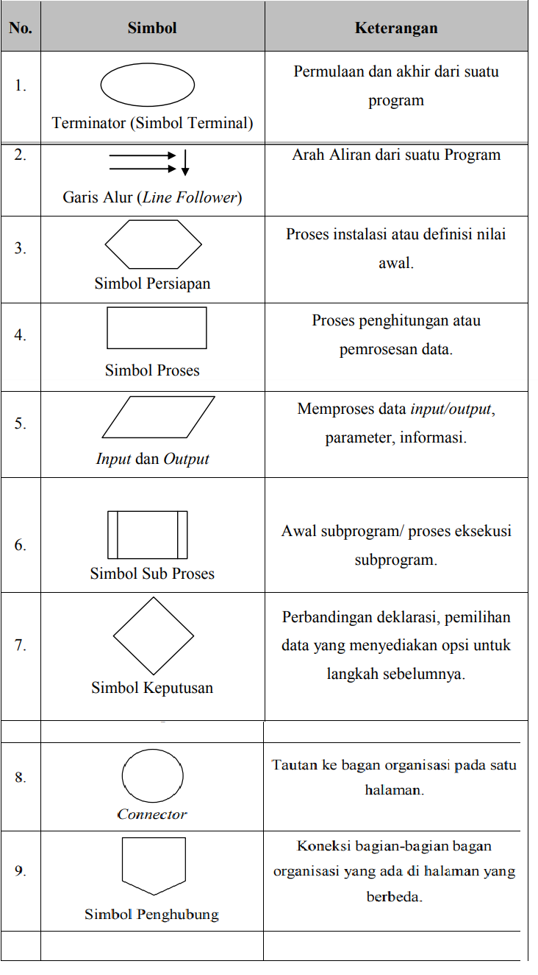

* 1. *Unified Modeling Language (UML)*

Pada perkembangan teknologi perangkat lunak, diperlukan adanya bahasa yang dapat digunakan dalam memodelkan perangkat lunak yang akan dibuat dan perlu adanya standarisasi agar pengguna (*user*) di berbagai Negara dapat mengerti pemodelan perangkat lunak. Seperti yang diketahui bahwa menyatukan banyak kepala untuk menceritakan sebuah ide dengan tujuan untuk memahami hal yang sama tidaklah mudah, oleh karena itu diperlukan adanya sebuah bahasa pemodelan perangkat lunak yang dapat dimengerti oleh banyak pengguna. UML (*Unified Modelling Language*) adalah sebuah bahasa yang berdasarkan grafik atau gambar untuk memvisualisasi, menspesifikasikan, membangun, dan pendokumentasian dari sebuah sistem pengembangan software berbasis *OO* (*Object-Oriented*) (Suendri., 2018).

Pemodelan perangkat lunak digunakan agar dapat memudahkan langkah berikutnya dari pengembangan sebuah sistem informasi sehingga dapat terencana. Pemodelan perangkat lunak memiliki beberapa abstraksi sebagai berikut :

1. Petunjuk terfokus pada proses yang dimiliki oleh sistem.
2. Spesifikasi yang terstruktur secara abstrak dari sebuah sistem (belum detail).
3. Spesifikasi yang sangat lengkap dari sebuah sistem yang sudah final.
4. Spesifikasi yang umum atau khusus sistem.
5. Bagian penuh atau parsial dari suatu sistem.

*UML* bertujuan untuk memberikan model yang siap pakai, bahasa pemodelan yang ekspresif di dalam *visual* membantu untuk mengembangkan dan saling menukar model dengan gampang dan dipahami secara umum. *UML* adalah sebuah bahasa pemodelan secara grafis untuk menspesifikasikan, memvisualisasikan dan membangun artifak sistem perangkat lunak. Penggunaan model ini bertujuan untuk mengidentifikasikan bagian-bagian yang termasuk dalam lingkup sistem yang dibahas dan bagaimana hubungan antara sistem dengan subsistem maupun diluar sistem (Nasution etal., 2020).

Beberapa tujuan dari penggunaan *UML*:

1. Memberikan model yang siap pakai, bahasa pemodelan *visual* yang ekspresif untuk mengembangkan dan saling menukar model dengan mudah dan dimengerti secara umum.
2. Memberikan bahasa pemodelan yang bebas dari berbagai bahasa pemrograman dan proses rekayasa.
3. Menyatukan praktek-praktek terbaik yang terdapat dalam pemodelan.

*UML* ialah bahasa *visual* untuk pemodelan dalam mengetahui sebuah sistem dengan menggunakan diagram yang terdiri atas teks-teks pendukung. *UML* hanya berfungsi untuk melakukan pemodelan. Dalam penerapannya *UML* terbagi atas 13 macam-macam diagram yang dapat dilihat pada gambar di bawah ini. (Heriyanto., 2018).

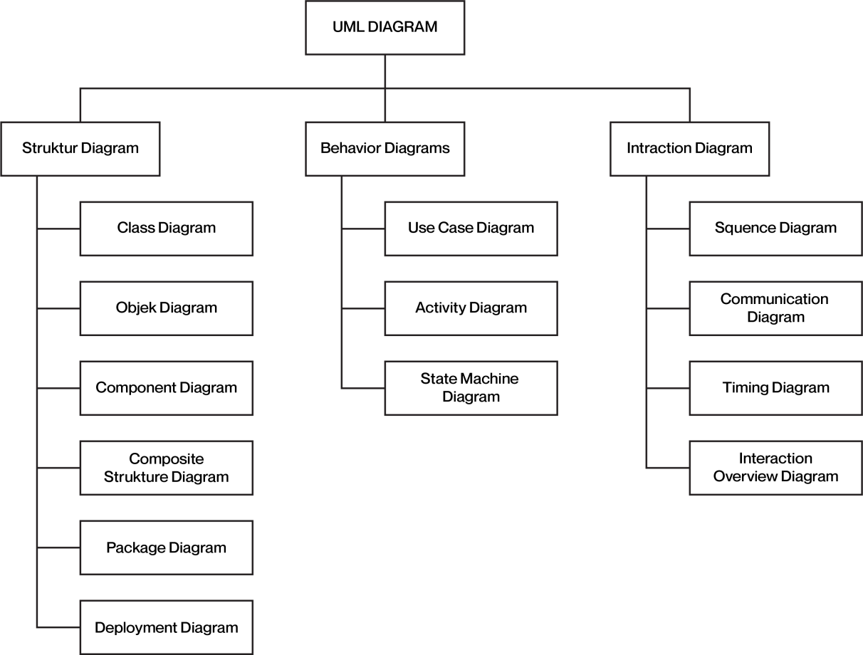

Gambar 2.1Diagram *UML*

Sumber : (Heriyanto., 2018).

### *Use Case Diagram*

*Use Case Diagram* juga merupakan pemodelan untuk mendefinisikan sebuah alur program yang akan dibuat. *Use Case* ini berjalan dengan cara mendeskripsikan hubungan antara pengguna sistem dengan sistem nya melalui pemodelan yang menggambarkan sebuah alur dari sistem tersebut. Dari beberapa penjelasan tersebut dapat disimpulkan bahwa *Use Case* hanya menggambarkan kondisi yang dapat dilihat oleh aktor secara umum yang ada pada sistem tersebut. Dari penjelasan tersebut dapat disimpulkan bahwa *use case diagram* merupakan penggambaran antara *user* dengan sebuah fungsional serta hubungan yang terjalin dalam sistem yang akan dibuat oleh *programmer*. Berikut ini adalah simbol dari *use case diagram* (D. W. T. Putra&Andriani., 2019).

Tabel 2.2Daftar Simbol *Use Case Diagram*

Sumber : (Heriyanto., 2018).

|  |  |  |
| --- | --- | --- |
| Gambar | Nama | Keterangan |
|  | *Actor* | Menspesifikasikan himpunan peran yang pengguna aplikasi ketika berinteraksi dengan *use*  *case.* |
|  | *Include* | Menspesifikasikan bahwa  *use case* sumber secara eksplisit. |
|  | *Extend* | Menspesifikasikan bahwa *use Case* target memperluas perilaku dari *Use Case* sumber pada  suatu titik yang diberikan. |
|  | *Association* | Berfungsi dalam menghubungkan objek satu dengan objek yang  Lainnya. |
|  | *SystemBoundering* | Menspesifikasikan paket yang didapat dengan menampilkan sistem  Secara terbatas. |
|  | *UseCase* | Deskripsikan dari urutan aksi-aksi yang ditampilkan sistem yang menghasilkan suatu hasil yang terukur bagi suatu actor. |

### *Activity Diagram*

Diagram aktivitas menunjukkan rangkaian aktivitas dalam proses, termasuk aktivitas yang berlanjut dan paralel, serta keputusan yang diambil. Sebuah diagram aktivitas biasanya dibuat untuk satu use case dan menunjukkan skenario yang berbeda. *Activity diagram* menggambarkan berbagai alir aktivitas dalam sistem yang sedang dirancang, bagaimana masing-masing alir berawal, *decision* yang mungkin terjadi, dan bagaimana mereka berakhir (Sari & Fikri, 2021).

Tabel 2.3Daftar Simbol *Activity Diagram*

Sumber *:* (Sari & Fikri., 2021).

|  |  |  |
| --- | --- | --- |
| Gambar | Nama | Keterangan |
|  | *Initial Node* | objek dibentuk atau diawali. |
|  | *Activity* | masing-masing kelas antar muka saling berinteraksi satu  sama lain |
|  | *LineConnector* | menghubungkan satu simbol dengan simbol  lainnya |
|  | *Decision* | menggambarkan suatu keputusan atau tindakan yang harus diambil pada  kondisi tertentu |
|  | *Action* | *State* dari sistem yang mencerminkan eksekusi dari suatu aksi |
|  | *ActivityFinalNode* | Status akhir yang dilakukan system. |

### *Sequence* *Diagram*

*Diagram sequence* dapat mengilustrasikan keberhasilan dari interaksi antara *class* dan *object*. Diagram *sequence* biasanya digunakan untuk mengilustrasikan penjelasan proses dari *use case* model. Diagram ini juga menjelaskan interaksi, hubungan dan metode dari objek dalam sistem. *Sequence diagram* biasa digunakan untuk menggambarkan skenario atau rangkaian langkah-langkah yang dilakukan sebagai respon dari sebuah *event* untuk output tertentu. Diawali dari apa yang men-*trigger* aktivitas tersebut, proses dan perubahan yang terjadi secara internal dan output yang dihasilkan. Masing-masing objek, termasuk aktor, memiliki *lifeline* vertikal. *Message* digambarkan sebagai garis berpanah dari satu objek keobjek lainnya. Pada fase desain berikutnya, *message* akan dipetakan menjadi operasi/metode dari *class*. *Activation* bar menunjukkan lamanya eksekusi sebuah proses, biasanya diawali dengan diterimanya sebuah *message* Untuk objek-objek yang memiliki sifat khusus, standar *UML* mendefinisikan *icon* khusus untuk objek *boundary*, *controller* dan *persistententity* (Irawan et al., 2021).

Tabel 2.4Daftar Simbol *Sequence Diagram*

Sumber :(Heriyanto., 2018).

|  |  |  |
| --- | --- | --- |
| Gambar | Nama | Keterangan |
|  | *Object/Actor* | Aktor termasuk objek, garis putus-putus menunjukkan  garis hidup suatu objek. |
|  | *Activity* | kelas antar muka saling berinteraksi satu  sama lain. |
|  | *Message* | Objek dapat mengirimkan pesan ke objek lain. |

### *Class* *Diagram*

Diagram kelas dibuat agar pengguna (*user*) membuat kelas-kelas yang sesuai rancangan di dalam diagram kelas agar antara dokumentasi perancangan dan perangkat lunak saling terhubung. Terdapat berbagai kasus, perancangan kelas yang dibuat tidak sesuai dengan kelas-kelas yang dibuat pada perangkat lunak, sehingga tidaklah ada gunanya lagi sebuah perancangan karena apa yang dirancang dan hasilnya tidak sesuai. *Class Diagram* hanya menunjukkan *static feature* dari sistem dan tidak menunjukkan proses apapun. Diagram kelas juga menunjukkan hubungan alami antar kelas. Kelas dipresentasikan dengan bentuk segi empat dalam diagram yang Umroh bisa jadi tidak hanya mengandung nama kelas, tetapi juga atribut dan metode. Atribut adalah apa yang kelas tahu tentang karakteristik dari objek dan metode adalah apa yang kelas tahu tentang bagaimana melakukan sesuatu.

Desain model dari diagram kelas ini sendiri dibagi menjadi dua bagian. Bagian pertama merupakan penjabaran dari database. Bagian kedua merupakan bagian dari modul MVC, yang memiliki *class interface*, *class control*, dan *class entity*. Diagram kelas ini memiliki beberapa fungsi, fungsi utamanya yaitu menggambarkan struktur dari sebuah sistem. Berikut ini adalah fungsi-fungsi lainnya:

1. Menunjukan struktur dari suatu sistem dengan jelas.
2. Meningkatkan pemahaman tentang gambaran umum atau skema dari suatu program.
3. Dapat digunakan untuk analisis bisnis dan digunakan untuk membuat model sistem dari sisi bisnis.
4. Dapat memberikan gambaran mengenai sistem atau perangkat lunak serta relasi-relasi yang terkandung di dalamnya.

Berikut adalah simbol-simbol yang ada pada diagram kelas (Suhada et al., 2021) :

Tabel 2.5Daftar Simbol *Class Diagram*

Sumber : (Heriyanto., 2018).

|  |  |  |
| --- | --- | --- |
| Gambar | Nama | Keterangan |
|  | *Class* | Kelas pada struktur sistem |
|  | *Interface* | Sama dengan konsep *interface* dalam pemrograman  berorientasi objek |
|  | *Association* | Relasi antar kelas dengan memiliki makna yang umum, biasanya juga disertai dengan  *multiplicity* |
|  | *DirectedAssociation* | Relasi antar kelas dengan memiliki makna kelas yang digunakan oleh kelas yang lain, biasanya juga disertai dengan  *multiplicity* |
|  | Generalisasi | Relasi antar kelas dengan memiliki makna generalisasi-spesialisasi |
|  | *Dependency* | Relasi antar kelas dengan makna bergantung antar kelas |
|  | *Aggregation* | Relasi antar kelas dengan  makna semua-bagian (*whole-port*) |

* 1. Aplikasi Web

Seorang ilmuan asal Inggris bernama Tim Berners Lee yang bekerja diorganisasi *CERN (European Organization for Nuclear Research)* pada Maret 1989 ia membuat *World Wide Web* atau biasa yang kita kenal sebagai *WWW* awalnya diciptakan sebagai sarana informasi antar ilmuwan, Ditahun yang sama diimplementasikan komunikasi pertama antara klien dan server yaitu *Hypertext Transfer Protocol (HTTP). HTML (Hypertext Markup Language)* pertama kali disebutkan di *Internet* oleh *Tim Berners-Lee* pada 1991. HTML sendiri adalah suatu bahasa kerangka untuk ditampilkan di peramban internet (Sari, 2019).

*Website* dipublikasikan ke publik setelah adanya pengumuman dari *CERN* pada 30 april 1993. *CERN* menyatakan bahwasanya website bisa digunakan secara gratis oleh semua orang. *WWW* merupakan suatu ruang informasi yang digunakan untuk pengenal global yang disebut *URL (Uniform Resource Locator)* untuk menunjukkan alamat suatu sumber. Sejak *web* ditemukan 1990 *web* semakin populer dan menjadi layanan *internet* dengan pengguna terbanyak. Dan awal mula era *web* sendiri berawal dari *web* 1.0, *web* 2.0 dan *web* 3.0 walaupun tidak ada kata sepakat antar para pakar dari masing masing era tersebut. *Web* 1.0 dimulai sejak era 90-an dan ciri utamanya adalah informatif dan masih bersifat statis, *web* 2.0 dimulai sejak era 2005 sampai sekarang dimana *web* bersifat interaktif dan *web* bersifat dinamis dan untuk *web* 3.0 sendiri sering disebut sebagai *website* yang memiliki *AI (Artificial Intelegence)* didalamnya. *Website* sendiri berkembang menjadi 2 bagian yaitu:

1. *Website* statis juga sering disebut sebagai web informatif dan halamannya masih diubah secara manual dan masih berlandaskan (*HTML, CSS* dan *JavaScript*).
2. *Website* dinamis juga sering disebut sebagai *web* interaktif dan diperbarui sesering mungkin dimana *web* dinamis mempunyai bahasa program dan *database* di dalamnya.
   1. *PHP*

*Personal Home Page (PHP)* bahasa standar yang digunakan pada *website*. *PHP* dapat diartikan sebagai *Hypertext* *PreProcessor* adalah suatu bahasa pemrograman *script* *server* *side* yang didesain untuk pengembangan *web*. Selain itu *PHP* disebut sebagai bahasa pemrograman *server* *side* karena *PHP* diproses melalui *computer* *server*. PHP tergolong sebagai *open* *source*, yang implisit dimana kita bisa menggunakannya tanpa perlu membelinya. *PHP* memungkinkan pembangunan halaman *web* secara dinamis. Hal seperti ini tidak bisa dilakukan dengan menggunakan *HTML* (Prahasti et al, 2022).

Beberapa kelebihan yang terdapat pada *Personal* *Home* *Page* sebagai bahasa pemrograman *web*:

1. *PHP* merupakan bahasa *script* yang tidak melakukan kompilasi pada penggunanya.
2. *PHP* mempunyai akses yang lebih cepat dibanding dengan bahasa pemrograman yang lainnya.
3. *PHP* mempunyai *life* *ciycle* yang tinggi dan mampu mengikuti perkembangan teknologi saat ini.
4. *PHP* dapat mendukung dalam beberapa database yang bersifat gratis.



Gambar 2.1 Logo *PHP*  
Sumber: (*The PHP Development Team, Zend Technologies)*

* 1. *MySQL*

*MySQL* adalah salah satu jenis database server yang sangat terkenal. *MySQL* menggunakan bahasa *SQL* untuk mengakses *database* nya. Lisensi *MySQL* adalah *FOSS* *License* *Exception* dan ada juga yang versi komersial nya. Tag *Mysql* adalah “*The World's most popular open source database”*. *MySQL* tersedia untuk beberapa *platform*, di antara nya adalah untuk versi *windows* dan versi *linux*. Untuk melakukan administrasi secara lebih mudah terhadap *MySQL*, anda dapat menggunakan software tertentu, di antara nya adalah *phpmyadmin* dan *mysql yog* (Ramadhan, 2020).

*MySQL* dan *PhpMyAdmin* adalah sebuah aplikasi atau perangkat berbasis *opensource* yang bisa kita gunakan secara gratis untuk mealakukan pemrograman ataupun administrasi pada *database* *MySQL*. *PhpMyAdmin* sendiri menggunakan bahasa *PHP* untuk pemrogramannya, selain itu *phpMyAdmin* mendukung berbagai operasi *MySQL*, diantaranya (mengelola basis data, tabel-tabel, bidang (*fields*), relasi (*relations*), indeks, pengguna (*users*), perijinan (*permissions*), dan lain-lain. Jadi dapat disimpulkan pula bahwa *phpMyAdmin* berbeda dengan *MySQL*. Dimana *PhpMyAdmin* digunakan sebagai alat yang memudahkan dalam pengoperasian *database* *MySQL*, sedangkan *MySQL* adalah suatu *database* itu sendiri, dimana *database* berfungsi sebagai penyimpanan data (Ramadhan, 2020).



Gambar 2.2Logo *MySQL*

Sumber: (*Oracle*)

* 1. Penelitian Terkait

Berikut ini adalah Tabel penelitian terlebih dahulu yaitu sebagai berikut.

Tabel2.6 Penelitian Terkait

| No. | Judul | Penulis | Ringkasan |
| --- | --- | --- | --- |
| 1. | Analisis dan Implementasi Metode AHP, MOORA dalam Penentuan Jurusan Pada Madrasah Aliyah Negeri 2 Kota Lubuklinggau | Oktarina et al., 2021 | metode MOORA mampu menghasilkan penilaian rekomendasi jurusan yang ada di MA dengan 3 jurusan yaitu IPA,IPS, dan Agama. Dalam perhitungan metode MOORA secara manual menghasilkan nilai yang sama dengan yang ada di sistem. Sistem yang digunakan bisa di pakai dalam penentuan jurusan yang ada di Madrasah Aliyah Negeri 2 Kota Lubuklinggau karena dari perhitungan metode MOORA mampu menilai perhitungan matematika yang kompleks sehingga menghasilkan sebuah rekomendasi jurusan sesuai dengan data penilaian kriteria. |
| 2. | Analisis Penggunaan Metode AHP dan MOORA untuk Menentukan Guru Berprestasi sebagai Ajang Promosi Jabatan | Sa’adati et al., 2018 | Bahwa Aplikasi Sistem pendukung keputusan untuk menentukan guru berprestasi dengan menggunaan metode *Analityc Hierarchy Process* (AHP) dan *Multi Objective Optimization On The Basic Of Ratio Analysis* (MOORA) dapat diterapkan dan menghasilkan perhitungan yang sama antara perhitungan manual dan perhitungan . |
| 3. | Sistem Pendukung Keputusan Penilaian Kinerja Karyawan Menggunakan Pembobotan Ahp Dan Moora | Primadasa & Alfiarini, 2019 | Bahwa Metode *Analityc Hierarchy Process* (AHP) mampu mendapatkan nilai bobot setiap kriteria dan *Multi Objective Optimization On The Basic Of Ratio Analysis* (MOORA) mampu mendapatkan nilai optimasi karyawan sebagai nilai akhir penilaian. |

# BAB III METODOLOGI PENELITIAN

* 1. Tempat dan Waktu Penelitian
     1. Tempat Penelitian

Tempat dan waktu penelitian ini dilaksanakan di rumah Kantor Desa Lapas kelas IIB Padang Sidempuan.

* + 1. Waktu Dan Jadwal Pelaksanaan Penelitian

Waktu dan jadwal pelaksanaan penelitian ini dilaksanakan pada semester genap tahun ajaran 2024/2025 dengan tabel sebagai berikut ini:

Tabel 3.1.Waktu dan jadwal pelaksanaan penelitian

|  |  |  |  |  |
| --- | --- | --- | --- | --- |
| No | Waktu | Jadwal Penelitian | | |
| Maret  (2025) | April  (2025) | Mei (2025) |
| 1 | Identifikasi Masalah |  |  |  |
| 2 | Pengumpulan Data |  |  |  |
| 3 | Perancangan Sistem |  |  |  |
| 4 | Penulisan Kode Program |  |  |  |
| 5 | Pengujian Sistem |  |  |  |

* 1. Bahan dan Alat Penelitian
     1. Perangkat Keras

Perangkat keras yang digunakan dalam pengembangan sistem ini diperlukan sebagai berikut:

1. *Laptop*
   1. *Processor : AMD A8-7410 APU with AMD Radeon R5*
   2. *RAM : 4.00 GB*
   3. *Harddisk : 500 GB*
   4. *Display : 14” Led Screen*
   5. *Merk : Asus*
      1. Perangkat Lunak

Perangkat lunak yang digunakan dalam pengembangan sistem ini diperlukan sebagai berikut:

* + - 1. *Laptop*

1. *Windows 10 64bit*.
2. *Code Editor (VS Code Version 1.79.2).*
3. *Laragon.*
4. *Browser (Chrome Version 109.0).*
5. *Mockup (Balsamiq).*
   1. Jenis dan Pendekatan Penelitian

RnD :

* 1. Metode Pengembangan Sistem

Dalam penelitian tugas akhir ini, metodologi penelitian merupakan pedoman dalam pelaksanaan penelitian sehingga yang dicapai tidak menyimpang dari tujuan yang telah ditentukan sebelumnya. Berikut gambaran langkah-langkah secara garis besar dalam penelitian ini :

Gambar 3.1 Diagram Metodologi Penelitian dan Pengembangan Sistem Waterfall

Metode penelitian adalah pendekatan sistematis yang digunakan untuk mengumpulkan, menganalisis, dan menafsirkan data dalam rangka menjawab pertanyaan penelitian atau mencapai tujuan penelitian tertentu. Metode penelitian memberikan panduan tentang langkah-langkah yang harus diambil dalam proses penelitian, termasuk pemilihan topik, pengumpulan data, analisis data, dan penyusunan laporan hasil penelitian.

* + 1. Identifikasi Masalah

Identifikasi masalah merupakan langkah awal dalam pemecahan masalah. Pada tahap ini, fokus utama adalah mengenali dan memahami suatu kondisi atau situasi yang tidak sesuai dengan harapan atau memerlukan perhatian. Proses ini melibatkan:

1. Mengenali ketidaksesuaian atau ketidakcocokan dengan tujuan atau standar.
2. Menganalisis akar penyebab masalah.
3. Menentukan sifat dan ruang lingkup masalah.
4. Melibatkan pihak terkait dan mendokumentasikan informasi terkait.
   * 1. Teknik Pengumpulan Data

Untuk mendapatkan informasi, data-data penunjang serta teori dalam penyusunan proposal skripsi ini, maka diperlukan teknik pengumpulan data. Teknik pengumpulan data yang dilakukan dalam penelitian ini sebagai berikut:

Dalam penelitian keputusan ini penulis melakukan dengan cara mencari Jurnal dan *Ebook* untuk mempelajari dan menambah wawasan serta mengumpulkan referensi dasar teori yang diambil dari berbagai artikel dan jurnal pada internet yang dibutuhkan dalam penelitian.

* + - 1. Studi Pustaka (Literatur) merupakan serangkaian yang berkenaan metode pengumpulan daftar pustaka, membaca dan mencatat, serta mengolah bahan penelitian atau menemukan referensi terkait kasus atau isu yang berkaitan dengan tugas akhir . Tujuannya untuk memberikan ide-ide untuk pengembangan kerangka konseptual pada metode penelitian berdasarkan tinjauan pustaka.
      2. Pengamatan (Observasi) merupakan salah satu teknik pengumpulan data yang efektif untuk mempelajari suatu sistem. Hal ini dilakukan dengan pengamatan secara langsung terhadap proses sistem pendukung keputusan yang dilakukan menggunakan algoritma *ROC* dan *WASPAS*.
    1. Desain Sistem

Tahapan dimana dilakukan penuangan pikiran dan perancangan sistem terhadap solusi dari permasalahan yang ada dengan menggunakan perangkat pemodelan sistem seperti diagram alir data (data flow diagram), diagram hubungan entitas (entity relationship diagram) serta struktur dan bahasan data.

Mockup merujuk pada representasi visual atau desain konseptual dari suatu produk atau proyek sebelum dibuat secara penuh atau selesai. Mockup digunakan untuk memberikan gambaran visual tentang bagaimana produk atau tampilan akhirnya akan terlihat. Ini adalah bentuk prototipe yang membantu dalam merancang, merancang ulang, dan berkomunikasi ide kepada pemangku kepentingan. Mockup sering digunakan dalam pengembangan perangkat lunak, desain web, desain antarmuka pengguna (UI/UX), dan juga dapat ditemui dalam desain produk fisik. Ini membantu tim pengembangan dan pemangku kepentingan untuk mendapatkan gambaran yang lebih baik tentang hasil akhir sebelum menghabiskan sumber daya untuk mengembangkan produk secara lengkap.

Berikut perancangan-perancangan yang akan dijelaskan meliputi *flowchart* cara kerja algoritma dan sistem aplikasi, Flowchart yang menggunakan algoritma *ROC* dan *WASPAS* dapat dilihat pada gambar dibawah.

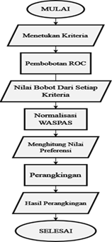

Gambar 3.2 *Flowchart* Algoritma *ROC* dan *WASPAS*

Gambar diatas menjelaskan alur sistem dalam melakukan proses algoritma ROC dan WASPAS.

* + 1. Penerapan Dan Penggunaan

Penerapan dan penggunaan dalam konteks algoritma merujuk pada dua tahap yang berbeda dalam proses pengembangan dan implementasi solusi berbasis algoritma. Berikut adalah penjelasan singkat tentang keduanya:

Penerapan mencakup langkah-langkah konkret untuk menerjemahkan desain atau ide algoritma ke dalam bentuk kode komputer yang dapat dijalankan. Ini melibatkan pemrograman dan implementasi teknis algoritma menggunakan bahasa pemrograman tertentu.

Pada tahap penerapan, perhatian diberikan pada detail implementasi, sintaksis kode, struktur data yang digunakan, dan aspek teknis lainnya. Tujuan utamanya adalah menghasilkan versi yang berfungsi dari algoritma sesuai dengan spesifikasi yang telah ditentukan.

Penggunaan berkaitan dengan cara algoritma diintegrasikan dan digunakan dalam suatu konteks yang nyata atau aplikasi. Ini melibatkan mengimplementasikan algoritma ke dalam suatu sistem atau proses yang lebih besar untuk memberikan solusi atau fungsionalitas tertentu.

Pada tahap ini, perhatian utama adalah pada bagaimana algoritma berinteraksi dengan pengguna atau sistem lain, bagaimana hasilnya digunakan, dan sejauh mana algoritma mencapai tujuan yang diinginkan.

Dengan kata lain, penerapan berfokus pada aspek teknis pembuatan algoritma, sementara penggunaan berfokus pada integrasi algoritma ke dalam solusi atau aplikasi yang lebih besar. Sebagai contoh, jika kita memiliki algoritma pencarian, penerapan melibatkan penulisan kode untuk algoritma itu sendiri, sementara penggunaan dapat melibatkan cara pencarian ini diintegrasikan ke dalam situs web atau aplikasi yang membutuhkan fitur pencarian.

* + 1. Pengujian Sistem

Tahapan akhir dimana sistem yang baru dirancang kemudian akan diuji kemampuan dan keefektifannya sehingga didapatkan kekurangan dan kelemahan sistem yang kemudian dilakukan pengkajian ulang dan perbaikan terhadap aplikasi menjadi lebih baik dan sempurna, sistem yang kurang efektif akan dilakukan perbaikan dan pembaharuan ketika system yang berjalan masih kurang dalam efesiensi waktu, pengujian berisi pengujian system dan hasil pengujian.

Black box testing merupakan metode pengujian yang dilakukan dengan menguji fungsionalitas sistem tanpa mengetahui struktur internal kode program. Pengujian ini berfokus pada input dan output sistem. Pengujian dilakukan pada setiap fitur dan menu yang ada di dalam sistem, seperti:

Proses login

Input data

Proses penyimpanan

Pencarian data

Laporan system

Tabel 3.2.Contoh Hasil Pengujian

|  |  |  |  |  |
| --- | --- | --- | --- | --- |
| No | Modul/Fungsi | Input | Ekspektasi Output | Keterangan |
| 1 | Login | Username & Password valid | Berhasil login | Berhasil |
| 2 | Tambah Data | Data lengkap | Data tersimpan | Berhasil |

# BAB IV HASIL DAN PEMBAHASAN

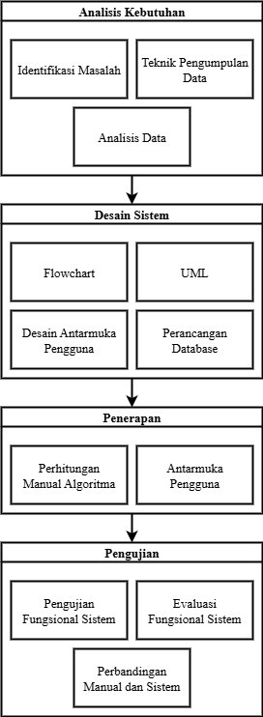

* 1. Analisis Kebutuhan

Pada tahap ini dilakukan analisis kebutuhan untuk memahami permasalahan yang ada serta menentukan kebutuhan sistem yang akan dikembangkan. Analisis kebutuhan mencakup identifikasi masalah dan analisis data.

* + 1. Identifikasi Masalah

Dari latar belakang masalah yang telah diuraikan, maka identifikasi masalah yang didapatkan dari pengamatan penulis di Kantor Desa Lapas kelas IIB Padang Sidempuan adalah sebagai berikut:

1. Proses penilaian kinerja karyawan masih bersifat subjektif karena belum adanya sistem pendukung keputusan yang terstandarisasi dan berbasis data.
2. Kurangnya transparansi dalam pengambilan keputusan terkait penilaian kinerja, yang berpotensi menimbulkan ketidakpuasan dan konflik antar karyawan.
3. Belum adanya sistem berbasis teknologi yang dapat membantu pimpinan dalam mengevaluasi kinerja karyawan secara objektif dan efisien.
4. Penggunaan metode manual dalam penilaian kinerja menyebabkan proses menjadi lambat dan rawan kesalahan.
5. Belum diterapkannya metode pengambilan keputusan yang optimal, seperti algoritma ROC (Receiver Operating Characteristic) dan metode WASPAS (Weighted Aggregated Sum Product Assessment), yang dapat meningkatkan keakuratan dan efektivitas evaluasi kinerja.
   * 1. Teknik Pengumpulan Data

Dari latar belakang masalah yang telah diuraikan, maka identifikasi masalah yang didapatkan dari pengamatan penulis di Kantor Desa Lapas kelas IIB Padang Sidempuan adalah sebagai berikut:

* + 1. Analisis Data

Analisis data merupakan proses mengolah dan menginterpretasikan data untuk menemukan pola, informasi, atau kesimpulan yang mendukung tujuan penelitian. Tahapan analisis meliputi pembersihan data, pengolahan, hingga penerapan metode tertentu untuk mengidentifikasi hubungan atau tren yang relevan dengan permasalahan yang diteliti.

1. Alternatif dibagi berdasarkan 4 regu staf di Lapas, yaitu Regu Alpha, Bravo, Charlie, dan Delta, dengan masing-masing anggota diberi kode untuk memudahkan perhitungan.

Tabel 4.1 Data Regu

Sumber : (Lapas Kelas IIB Padang Sidempuan)

|  |  |
| --- | --- |
| **No** | **Regu** |
| 1 | Alpha |
| 2 | Bravo |
| 3 | Charlie |
| 4 | Delta |

1. Data alternatif berasal dari staf yang terbagi dalam beberapa regu di Lapas, yang kemudian akan diidentifikasi menggunakan kode khusus untuk mempermudah proses perhitungan pada tahap selanjutnya.

Tabel 4.2 Data Alternatif Regu Alpha

Sumber : (Lapas Kelas IIB Padang Sidempuan)

|  |  |
| --- | --- |
| **Kode** | **Alternatif** |
| A1 | RYAN YA'CUB |
| A2 | MARLAN SIMATUPANG |
| A3 | BOBY ADITYA |
| A4 | SABDA NAULI SRG |
| A5 | AGUS SUHARIANTO |
| A6 | ABDUL HAYAT |
| A7 | SYARIFUDDIN 2 |
| A8 | DEDI Z NAPITUPULU |

Tabel 4.3 Alternatif Regu Bravo

Sumber : (Lapas Kelas IIB Padang Sidempuan)

|  |  |
| --- | --- |
| **Kode** | **Alternatif** |
| A1 | HERDI SURIANTO |
| A2 | ABDUL GANI |
| A3 | BUDIMAN MISWARI PANE |
| A4 | FANDI AHMAD |
| A5 | AHMAD JUNAEDI |
| A6 | MHD AWALUDIN |
| A7 | DERISMAN |
| A8 | HERI FADLIH HRP |
| A9 | MHD HAJI SAPUTRA HRP |

Tabel 4.4 Data Alternatif Regu Charlie

Sumber : (Lapas Kelas IIB Padang Sidempuan)

|  |  |
| --- | --- |
| **Kode** | **Alternatif** |
| A1 | MHD. IJUDDIN SIREGAR |
| A2 | SAHAT ROJECKY |
| A3 | ZEBRI PRIMA HRP |
| A4 | GEO NERDI J HUTABARAT |
| A5 | RICARDO SINURAT |
| A6 | BARIUN HARAHAP |
| A7 | AMIN HASIBUAN |
| A8 | DEP HUTABARAT |

Tabel 4.5 Data Alternatif Regu Delta

Sumber : (Lapas Kelas IIB Padang Sidempuan)

|  |  |
| --- | --- |
| **Kode** | **Alternatif** |
| A1 | ERWIN MUJONO |
| A2 | ZULHAM EFENDI |
| A3 | ADE ITO SIREGAR |
| A4 | AHMAD AHMADI |
| A5 | SYAIFULLAH RITONGA |
| A6 | MOCH FEBRI SIREGAR |
| A7 | SYARIFUDDIN 1 |
| A8 | SULAIMAN SIREGAR |
| A9 | AHMAD YUDINAN SRG |

1. Mengidentifikasi kriteria-kriteria yang digunakan dalam proses penilaian kinerja guna mendukung pengambilan keputusan.

Tabel 4.6 Data Kriteria

Sumber : (Lapas Kelas IIB Padang Sidempuan)

|  |  |
| --- | --- |
| **Kode** | **Kriteria** |
| C1 | Disiplin |
| C2 | Tanggung Jawab |
| C3 | Produktivitas Kerja |
| C4 | Kerjasama Tim |
| C5 | Inisiatif dan Kreatif |

1. Untuk memperjelas penilaian terhadap masing-masing kriteria, digunakan beberapa subkriteria yang lebih spesifik. Subkriteria ini membantu dalam memberikan penilaian yang lebih terukur dan objektif terhadap performa staf.

Tabel 4.7 Data Sub Kriteria

Sumber : (Lapas Kelas IIB Padang Sidempuan)

|  |  |
| --- | --- |
| **Sub Kriteria** | **Bobot** |
| Sangat Kurang | 1 |
| Kurang | 2 |
| Cukup | 3 |
| Baik | 4 |
| Sangat Baik | 5 |

1. Data penilaian staf berdasarkan masing-masing kriteria merupakan data primer yang diperoleh langsung dari Lapas Kelas IIB Padang Sidempuan, terdiri atas 4 regu dan masing masing alternatif data hasil riset lapangan.

Tabel 4.8 Data Penilaian Alternatif Berdasarkan Kriteria Regu Alpha

Sumber : (Lapas Kelas IIB Padang Sidempuan)

|  |  |  |  |  |  |
| --- | --- | --- | --- | --- | --- |
| **Kode** | **C1** | **C2** | **C3** | **C4** | **C5** |
| **A1** | Cukup | Kurang | Cukup | Sangat Baik | Sangat Baik |
| **A2** | Cukup | Kurang | Baik | Baik | Sangat Baik |
| **A3** | Kurang | Cukup | Kurang | Cukup | Cukup |
| **A4** | Sangat Baik | Baik | Baik | Baik | Baik |
| **A5** | Baik | Sangat Baik | Cukup | Sangat Baik | Kurang |
| **A6** | Sangat Baik | Kurang | Sangat Baik | Kurang | Sangat Baik |
| **A7** | Kurang | Cukup | Sangat Baik | Sangat Baik | Baik |
| **A8** | Kurang | Kurang | Cukup | Cukup | Kurang |

Tabel 4.9 Data Penilaian Alternatif Berdasarkan Kriteria Regu Bravo

Sumber : (Lapas Kelas IIB Padang Sidempuan)

|  |  |  |  |  |  |
| --- | --- | --- | --- | --- | --- |
| **Kode** | **C1** | **C2** | **C3** | **C4** | **C5** |
| **A1** | Kurang | Baik | Kurang | Cukup | Sangat Baik |
| **A2** | Kurang | Kurang | Baik | Kurang | Kurang |
| **A3** | Kurang | Kurang | Baik | Baik | Baik |
| **A4** | Kurang | Kurang | Sangat Baik | Cukup | Baik |
| **A5** | Kurang | Cukup | Baik | Baik | Kurang |
| **A6** | Kurang | Sangat Baik | Kurang | Cukup | Baik |
| **A7** | Baik | Sangat Baik | Baik | Cukup | Cukup |
| **A8** | Kurang | Baik | Sangat Baik | Sangat Baik | Kurang |
| **A9** | Baik | Kurang | Kurang | Kurang | Kurang |

Tabel 4.10 Data Penilaian Alternatif Berdasarkan Kriteria Regu Charlie

Sumber : (Lapas Kelas IIB Padang Sidempuan)

|  |  |  |  |  |  |
| --- | --- | --- | --- | --- | --- |
| **Kode** | **C1** | **C2** | **C3** | **C4** | **C5** |
| **A1** | Baik | Kurang | Kurang | Baik | Cukup |
| **A2** | Sangat Baik | Kurang | Baik | Sangat Baik | Sangat Baik |
| **A3** | Kurang | Kurang | Cukup | Cukup | Kurang |
| **A4** | Kurang | Cukup | Sangat Baik | Sangat Baik | Kurang |
| **A5** | Sangat Baik | Kurang | Kurang | Baik | Cukup |
| **A6** | Kurang | Baik | Cukup | Sangat Baik | Cukup |
| **A7** | Sangat Baik | Baik | Kurang | Kurang | Baik |
| **A8** | Sangat Baik | Sangat Baik | Kurang | Baik | Kurang |

Tabel 4.11 Data Penilaian Alternatif Berdasarkan Kriteria Regu Delta

Sumber : (Lapas Kelas IIB Padang Sidempuan)

|  |  |  |  |  |  |
| --- | --- | --- | --- | --- | --- |
| **Kode** | **C1** | **C2** | **C3** | **C4** | **C5** |
| **A1** | Kurang | Kurang | Cukup | Sangat Baik | Kurang |
| **A2** | Kurang | Kurang | Kurang | Kurang | Kurang |
| **A3** | Kurang | Baik | Sangat Baik | Kurang | Baik |
| **A4** | Kurang | Kurang | Kurang | Kurang | Sangat Baik |
| **A5** | Kurang | Kurang | Kurang | Baik | Baik |
| **A6** | Cukup | Kurang | Baik | Cukup | Cukup |
| **A7** | Sangat Baik | Kurang | Sangat Baik | Kurang | Kurang |
| **A8** | Kurang | Baik | Kurang | Baik | Baik |
| **A9** | Baik | Baik | Kurang | Kurang | Sangat Baik |

* 1. Desain Sistem

Desain sistem dilakukan untuk menggambarkan alur kerja, tampilan aplikasi, dan struktur penyimpanan data. Bagian ini mencakup flowchart sistem, desain antarmuka pengguna, serta perancangan basis data yang mendukung proses pengambilan keputusan.

* + 1. Flowchart Sistem

Flowchart sistem berfungsi untuk menggambarkan alur kerja suatu sistem secara visual, sehingga mempermudah pemahaman, perancangan, analisis, dan dokumentasi proses dalam sistem. Dengan flowchart, setiap langkah proses, aliran data, dan keputusan dapat ditampilkan secara terstruktur, serta memudahkan pengembangan atau perbaikan sistem di masa depan.

Gambar 4.1 Flowchart ROC

Gambar 4.1 Flowchart Sistem WASPAS

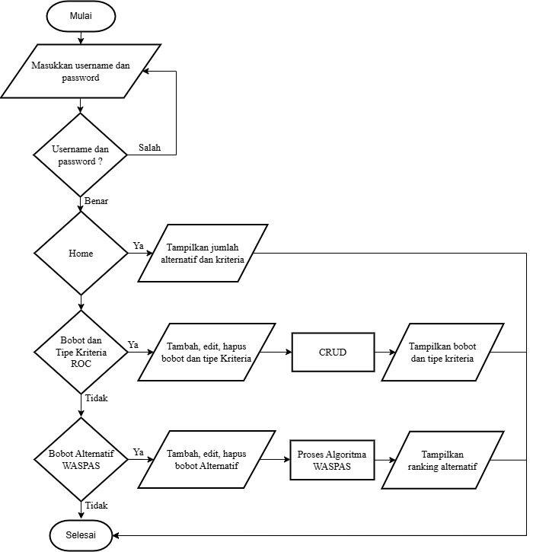

Gambar 4.1 Flowchart Sistem Aplikasi

* + 1. UML

USE CASE, ACTIVITY, CLASS DIAGRAM.

* + 1. Desain Antarmuka Pengguna

Desain antar muka pengguna berupa mockup digunakan untuk memvisualisasikan tampilan sistem sebelum diimplementasikan, dengan tujuan memastikan kemudahan penggunaan dan kesesuaian kebutuhan pengguna.

1. Bentuk visual yang berisi form login sebelum masuk ke dashboard.

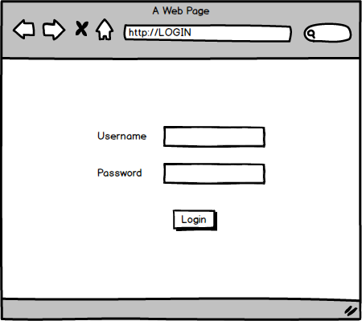

Gambar 4.2 Form Login

1. Bentuk visual yang berisi dashboard dengan jumlah data, Berikut adalah gambaran yang akan di bangun.

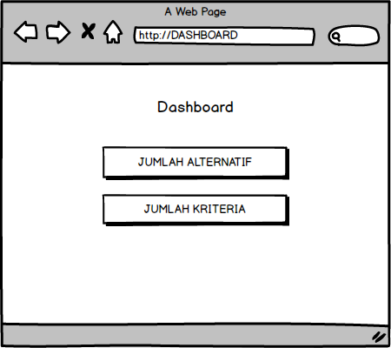

Gambar 4.3 Halaman Dashboard

1. Bentuk visual yang berisi pembobotan sebagai tahapan awal penilaian. Berikut adalah gambaran yang akan di bangun.

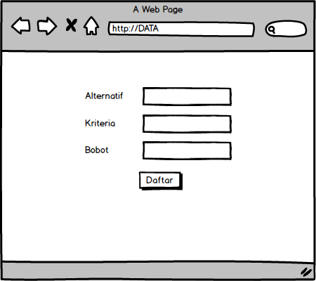

Gambar 4.4 Halaman Pembobotan

1. Bentuk visual yang berisi hasil perangkingan alternatif dari masing masing kriteria. Seperti tampilan berikut.

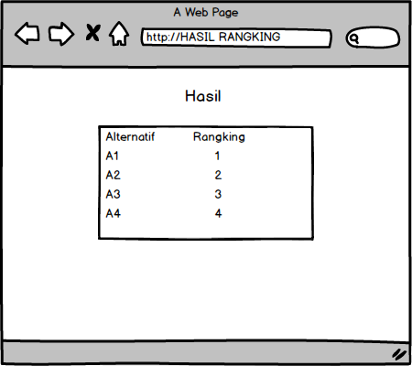

Gambar 4.5 Halaman Hasil Perangkingan

* + 1. Perancangan Database

Rancangan database adalah proses merencanakan, membuat, dan mengatur struktur sebuah database dengan tujuan untuk menyimpan, mengelola, dan mengakses data secara efisien dan efektif.

1. Tabel Admin.

Tabel 4.20 Tabel Database Admin

|  |  |  |  |
| --- | --- | --- | --- |
| **Column Name** | **Tipe Data** | **Index** | **Actions** |
| id | Int(25) | Primary Key |  |
| username | Varchar (25) |  |  |
| password | Varchar(25) |  |  |
| role | Int(25) | Foreign Key |  |

1. Tabel Role Admin.

Tabel 4.20 Tabel Database Role Admin

|  |  |  |  |
| --- | --- | --- | --- |
| **Column Name** | **Tipe Data** | **Index** | **Actions** |
| id | Int(25) | Primary Key |  |
| nama | Varchar (25) |  |  |

1. Tabel Attribut, table ini berelasi ke ke table alternatif, dengan relasi one to many.

Tabel 4.23 Tabel Database Attribut

|  |  |  |  |
| --- | --- | --- | --- |
| **Column Name** | **Tipe Data** | **Index** | **Actions** |
| id | Int(25) | Primary Key |  |
| nama | Varchar (25) |  |  |

1. Tabel Alternatif, table ini merupakan relasi dari table attribut.

Tabel 4.23 Tabel DatabaseAlternatif

|  |  |  |  |
| --- | --- | --- | --- |
| **Column Name** | **Tipe Data** | **Index** | **Actions** |
| id | Int(25) | Primary Key |  |
| id_attribut | Int(25) | Foreign Key |  |
| nama | Varchar(25) |  |  |

1. Tabel bobot alternatif berdasarkan kriteria

Tabel 4.27 Tabel DatabaseAlternatif_Kriteria

|  |  |  |  |
| --- | --- | --- | --- |
| **Nama Field** | **Tipe Data** | **Keterangan** | **Action** |
| id | Int(25) | Primary Key |  |
| id_alternatif | Int(25) | Foreign Key | Cascade / Unique |
| id_kriteria | Int(25) | Foreign Key |
| bobot | Dec(10,2) |  |  |

1. Tabel Kriteria

Tabel 4.24 Tabel Keterangan DatabaseKriteria

|  |  |  |
| --- | --- | --- |
| **Nama Field** | **Tipe Data** | **Keterangan** |
| id | Int(25) | Primary Key |
| kriteria | Varchar(25) |  |

1. Tabel Bobot Kriteria

Tabel 4.25 Tabel Keterangan DatabaseBobot Kriteria

|  |  |  |
| --- | --- | --- |
| **Nama Field** | **Tipe Data** | **Keterangan** |
| id_kriteria | Int(25) | Foreign Key |
| nilai_awal | Varchar(25) |  |
| bobot | Int(25) |  |

1. Tabel Tipe Kriteria

Tabel 4.26 Tabel Keterangan DatabaseAlternatif

|  |  |  |
| --- | --- | --- |
| **Nama Field** | **Tipe Data** | **Keterangan** |
| id_kriteria | Int(25) | Primary Key |
| tipe | Varchar(25) |  |

1. Tabel Bobot Alternatif

Tabel 4.27 Tabel Keterangan DatabaseAlternatif

|  |  |  |
| --- | --- | --- |
| **Nama Field** | **Tipe Data** | **Keterangan** |
| id_alternatif | Int(25) | Foreign Key |
| id_kriteria | Int(25) | Foreign Key |
| bobot | Varchar(25) |  |

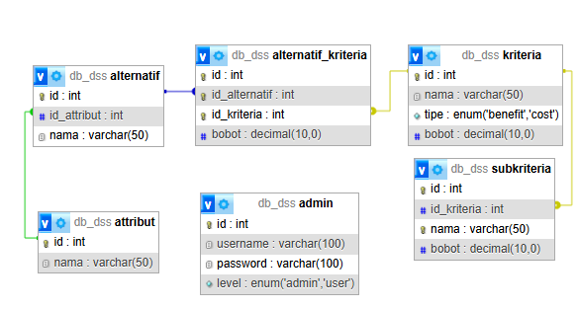

**GAMBAR ERD DATABASE LENGKAP**

* 1. Penerapan

Pada bagian ini, dijelaskan penerapan algoritma ROC untuk pembobotan kriteria penilaian kinerja karyawan, serta penggunaan metode WASPAS untuk perankingan alternatif karyawan. Selain itu, antarmuka pengguna ditampilkan melalui screenshot aplikasi untuk menunjukkan bagaimana pengguna dapat menginput data dan melihat hasil perhitungan dengan mudah.

* + 1. Perhitungan Manual ROC

Metode Rank Order Centroid (ROC) digunakan untuk menentukan bobot kriteria dengan cara mengurutkannya berdasarkan prioritas, sehingga dapat diketahui kriteria mana yang memiliki prioritas tertinggi dalam proses pengambilan keputusan.

Tabel 4.28 Bobot dan Tipe Kriteria

|  |  |  |  |
| --- | --- | --- | --- |
| **Kode** | **Kriteria** | **Tipe** | **Bobot ROC** |
| C1 | Disiplin | benefit | 0,456667 |
| C2 | Tanggung Jawab | benefit | 0,256667 |
| C3 | Produktivitas Kerja | benefit | 0,156667 |
| C4 | Kerjasama Tim | benefit | 0,09 |
| C5 | Inisiatif dan Kreatif | benefit | 0,04 |
|  |  |  | 1 |

Pembobotan kriteria dilakukan menggunakan metode ROC, namun tipe kriteria tetap mengacu pada ketentuan metode WASPAS, yaitu dibedakan menjadi benefit dan cost. Kriteria benefit adalah yang semakin tinggi nilainya semakin baik, sedangkan kriteria cost adalah yang semakin rendah nilainya semakin baik.

Rumus ROC:

Keterangan:

*W1* = ((1/1) + (1/2) + (1/3) + (1/4) + (1/5)) / 5

= 2,283333333 / 5

= 0,456667

*W2* = ((0) + (1/2) + (1/3) + (1/4) + (1/5)) / 5

= 1,283333333 / 5

= 0,256667

*W3* = ((0) + (0) + (1/3) + (1/4) + (1/5)) / 5

= 0,783333333 / 5

= 0,156667

*W4* = ((0) + (0) + (0) + (1/4) + (1/5)) / 5

= 0,45 / 5

= 0,09

*W5* = ((0) + (0) + (0) + (0) + (1/5)) / 5

= 0,2 / 5

= 0,04

Kriteria yang dianggap paling penting akan mendapatkan bobot tertinggi dan berperan lebih besar dalam pengambilan keputusan, dari studi kasus diatas disiplin merupakan kriteria paling penting.

* + 1. Perhitungan Manual WASPAS

WASPAS digunakan sebagai algoritma untuk perhitungan manual dalam sistem pendukung keputusan, dengan tujuan rangking alternatif terbaik.

1. Data yang akan dicoba untuk di hitung manual berjumlah 8 alternatif dari regu alpha, dengan data numerik atau kuantitatif.

Tabel 4.29 Bobot Alternatif

|  |  |  |  |  |  |
| --- | --- | --- | --- | --- | --- |
| **Kode** | **C1** | **C2** | **C3** | **C4** | **C5** |
| **A1** | Cukup | Kurang | Cukup | Sangat Baik | Sangat Baik |
| **A2** | Cukup | Kurang | Baik | Baik | Sangat Baik |
| **A3** | Kurang | Cukup | Kurang | Cukup | Cukup |
| **A4** | Sangat Baik | Baik | Baik | Baik | Baik |
| **A5** | Baik | Sangat Baik | Cukup | Sangat Baik | Kurang |
| **A6** | Sangat Baik | Kurang | Sangat Baik | Kurang | Sangat Baik |
| **A7** | Kurang | Cukup | Sangat Baik | Sangat Baik | Baik |
| **A8** | Kurang | Kurang | Cukup | Cukup | Kurang |

1. Data awal diubah berdasarkan subkriteria yang ditentukan dalam tabel dan hasil riset, agar perhitungannya lebih mudah menggunakan nilai kuantitatif bisa juga disebut matriks keputusan.

Tabel 4.7 Data Sub Kriteria

|  |  |
| --- | --- |
| **Nilai** | **Sub Kriteria** |
| 1 | Sangat Kurang |
| 2 | Kurang |
| 3 | Cukup |
| 4 | Baik |
| 5 | Sangat Baik |

Keterangan:

Sangat Kurang = 1

Kurang = 2

Cukup = 3

Baik = 4

Sangat Baik = 5

Maka:

A1, C1 = Cukup

= 3

A1, C2 = Kurang

= 2

A1, C3 = Cukup

= 3

A1, C4 = Sangat Baik

= 5

A1, C5 = Sangat Baik

= 5

A2, C1 = Cukup

= 3

A2, C2 = Kurang

= 2

A2, C3 = Baik

= 4

A2, C4 = Baik

= 4

A2, C5 = Sangat Baik

= 5

Tabel 4.30 Bobot Alternatif Berdasarkan Subkriteria

|  |  |  |  |  |  |
| --- | --- | --- | --- | --- | --- |
| **Kode** | **C1** | **C2** | **C3** | **C4** | **C5** |
| **A1** | 3 | 2 | 3 | 5 | 5 |
| **A2** | 3 | 2 | 4 | 4 | 5 |
| **A3** | 2 | 3 | 2 | 3 | 3 |
| **A4** | 5 | 4 | 4 | 4 | 4 |
| **A5** | 4 | 5 | 3 | 5 | 2 |
| **A6** | 5 | 2 | 5 | 2 | 5 |
| **A7** | 2 | 3 | 5 | 5 | 4 |
| **A8** | 2 | 2 | 3 | 3 | 2 |

1. Kemudian mencari nilai maksimum dan minimum dari keseluruhan alternatif.

Rumus Minimum dan Maksimum:

Maka:

Max C1 = 3,3,2,5,4,5,2,2

= 5

Max C2 = 2,2,3,4,5,2,3,2

= 5

Min C1 = 3,3,2,5,4,5,2,2

= 2

Min C2 = 2,2,3,4,5,2,3,2

= 2

Tabel 4.31 Nilai Maksimum dan Minimum Keseluruhan Alternatif

|  |  |  |  |  |  |
| --- | --- | --- | --- | --- | --- |
|  | **C1** | **C2** | **C3** | **C4** | **C5** |
| Max | 5 | 5 | 5 | 5 | 5 |
| Min | 2 | 2 | 2 | 2 | 2 |

1. Tahap selanjutnya adalah normalisasi data yang bertujuan untuk mengurangi redundansi dan mempersiapkan data untuk proses perhitungan berikutnya.

Rumus Normalisasi:

jika semakin besar nilai suatu kriteria maka semakin baik (benefit).

Benefit :

jika semakin kecil nilai suatu kriteria maka semakin baik (cost).

Cost :

Keterangan:

​ : nilai alternatif ke-i pada kriteria ke-j.

​: nilai maksimum dari semua alternatif pada kriteria ke-j.

​: nilai minimum dari semua alternatif pada kriteria ke-j.

: hasil normalisasi nilai ​.

Maka:

Tabel 4.30 Normalisasi

|  |  |  |  |  |  |
| --- | --- | --- | --- | --- | --- |
| **Kode** | **C1** | **C2** | **C3** | **C4** | **C5** |
| **A1** | 0,6 | 0,4 | 0,6 | 1 | 1 |
| **A2** | 0,6 | 0,4 | 0,8 | 0,8 | 1 |
| **A3** | 0,4 | 0,6 | 0,4 | 0,6 | 0,6 |
| **A4** | 1 | 0,8 | 0,8 | 0,8 | 0,8 |
| **A5** | 0,8 | 1 | 0,6 | 1 | 0,4 |
| **A6** | 1 | 0,4 | 1 | 0,4 | 1 |
| **A7** | 0,4 | 0,6 | 1 | 1 | 0,8 |
| **A8** | 0,4 | 0,4 | 0,6 | 0,6 | 0,4 |

1. Selanjutnya dilakukan perhitungan nilai preferensi sesuai ketentuan, untuk memperoleh nilai tertinggi yang akan digunakan dalam proses perangkingan.

Rumus Preferensi:

Keterangan:

: Nilai preferensi untuk alternatif ke-i.

: Nilai ternormalisasi dari alternatif ke-i pada kriteria ke-j.

: Bobot dari kriteria ke-j.

: Jumlah kriteria.

∑ : Menyatakan metode WSM (Weighted Sum Model) atau SAW.

∏ : Menyatakan metode WPM (Weighted Product Model) atau WP.

Faktor 0,5 adalah pembobot gabungan WSM dan WPM (biasanya default, bisa disesuaikan).

Maka:

= (0,6 * 0,456666667) + (0,4 * 0,256666667) + (0,6 * 0,156666667) + (1 * 0,09) + (1 * 0,04)

= 0,274 + 0,102666667 + 0,094 + 0,09 + 0,04

= 0,600666667

= * * * *

= 0,79193415 * 0,790427542 * 0,923089255 * 1 * 1

= 0,577823009

= (0,5 * 0,600666667) + (0,5 * 0,577823009)

= 0,300333334 + 0,288911505

= 0,589244839

Tabel 4.30 Nilai Preferensi dan Perangkingan Regu Alpha

|  |  |  |  |
| --- | --- | --- | --- |
| **Kode** | **Alternatif** | **Preferensi** | **Rank** |
| A1 | RYAN YA'CUB | 0,589244838 | 6 |
| A2 | MARLAN SIMATUPANG | 0,603221564 | 4 |
| A3 | BOBY ADITYA | 0,472614278 | 7 |
| A4 | SABDA NAULI SRG | 0,888576746 | 1 |
| A5 | AGUS SUHARIANTO | 0,812828307 | 2 |
| A6 | ABDUL HAYAT | 0,759929674 | 3 |
| A7 | SYARIFUDDIN 2 | 0,593706481 | 5 |
| A8 | DEDI Z NAPITUPULU | 0,445704105 | 8 |

Tabel 4.30 Nilai Preferensi dan Perangkingan Regu Bravo

|  |  |  |  |
| --- | --- | --- | --- |
| **Kode** | **Alternatif** | **Preferensi** | **Rank** |
| A1 | HERDI SURIANTO | 0,694805351 | 4 |
| A2 | ABDUL GANI | 0,501024512 | 9 |
| A3 | BUDIMAN MISWARI PANE | 0,662334185 | 6 |
| A4 | FANDI AHMAD | 0,615586775 | 8 |
| A5 | AHMAD JUNAEDI | 0,705790837 | 3 |
| A6 | MHD AWALUDIN | 0,991556987 | 1 |
| A7 | DERISMAN | 0,91013424 | 2 |
| A8 | HERI FADLIH HRP | 0,679838407 | 5 |
| A9 | MHD HAJI SAPUTRA HRP | 0,640917657 | 7 |

Tabel 4.30 Nilai Preferensi dan Perangkingan Regu Charlie

|  |  |  |  |
| --- | --- | --- | --- |
| **Kode** | **Alternatif** | **Preferensi** | **Rank** |
| A1 | MHD. IJUDDIN SIREGAR | 0,610251459 | 5 |
| A2 | SAHAT ROJECKY | 0,788969478 | 2 |
| A3 | ZEBRI PRIMA HRP | 0,445704105 | 8 |
| A4 | GEO NERDI J HUTABARAT | 0,577884707 | 7 |
| A5 | RICARDO SINURAT | 0,687770077 | 4 |
| A6 | BARIUN HARAHAP | 0,57902195 | 6 |
| A7 | AMIN HASIBUAN | 0,769636349 | 3 |
| A8 | DEP HUTABARAT | 0,841248002 | 1 |

Tabel 4.30 Nilai Preferensi dan Perangkingan Regu Delta

|  |  |  |  |
| --- | --- | --- | --- |
| **Kode** | **Alternatif** | **Preferensi** | **Rank** |
| A1 | ERWIN MUJONO | 0,500578829 | 6 |
| A2 | ZULHAM EFENDI | 0,424622414 | 9 |
| A3 | ADE ITO SIREGAR | 0,632298433 | 3 |
| A4 | AHMAD AHMADI | 0,444528836 | 8 |
| A5 | SYAIFULLAH RITONGA | 0,470592791 | 7 |
| A6 | MOCH FEBRI SIREGAR | 0,602316077 | 4 |
| A7 | SYARIFUDDIN 1 | 0,768345839 | 1 |
| A8 | SULAIMAN SIREGAR | 0,579886531 | 5 |
| A9 | AHMAD YUDINAN SRG | 0,740543442 | 2 |

* + 1. Antarmuka Pengguna

Gambar berikut menampilkan antarmuka pengguna dari aplikasi yang telah dijalankan melalui browser. Screenshot ini merupakan hasil dari implementasi antarmuka yang telah dirancang sebelumnya.

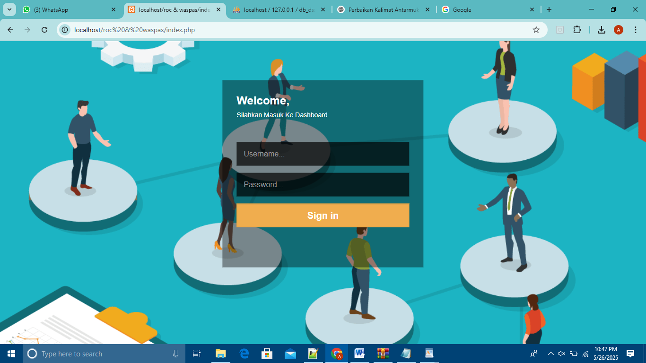

Gambar 4.1 Tampilan Aplikasi Web Login

Gambar di atas menunjukkan tampilan antarmuka aplikasi saat pengguna akan masuk ke dalam sistem login pada aplikasi web.

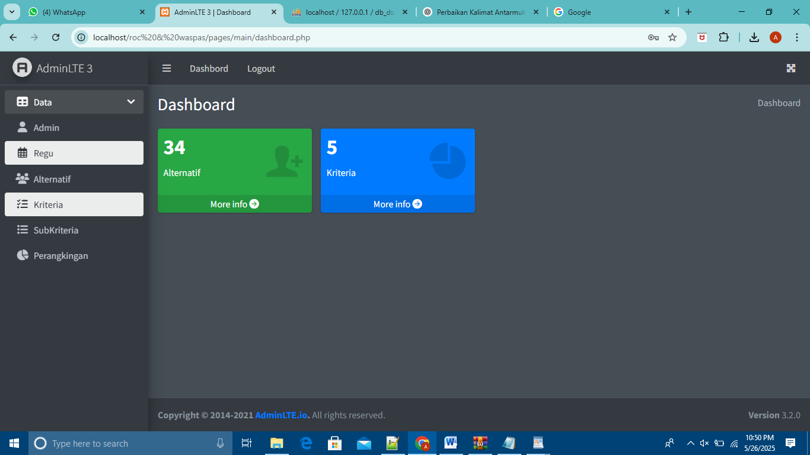

Gambar 4.1 Tampilan Aplikasi Web Dashboard

Gambar di atas menunjukkan tampilan antarmuka aplikasi pada halaman dashboard setelah pengguna berhasil masuk ke dalam sistem.

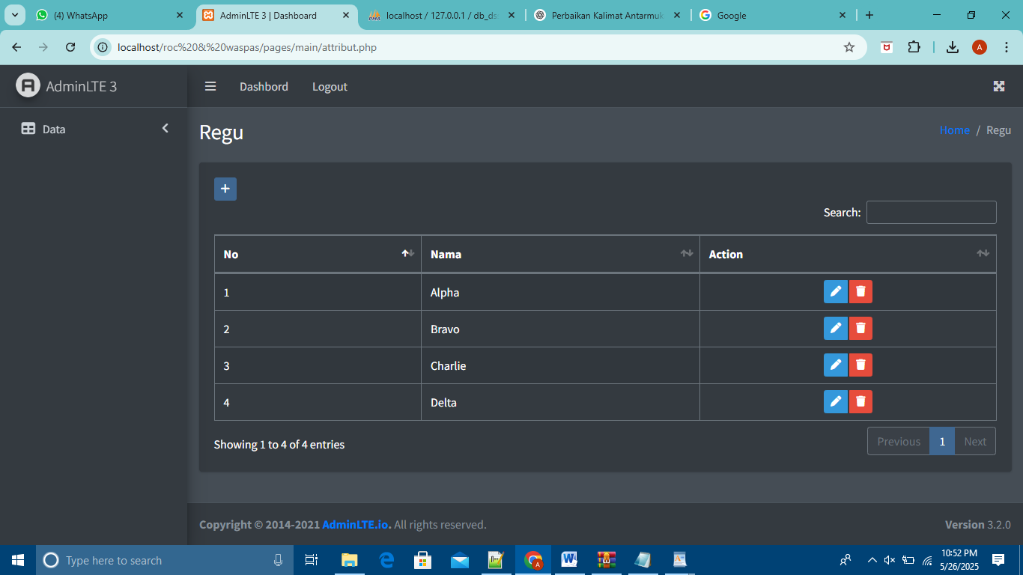

Gambar 4.1Tampilan Aplikasi Web Attribut Regu

Gambar di atas menunjukkan tampilan antarmuka aplikasi pada halaman menu atribut regu setelah pengguna berhasil masuk ke dalam sistem.

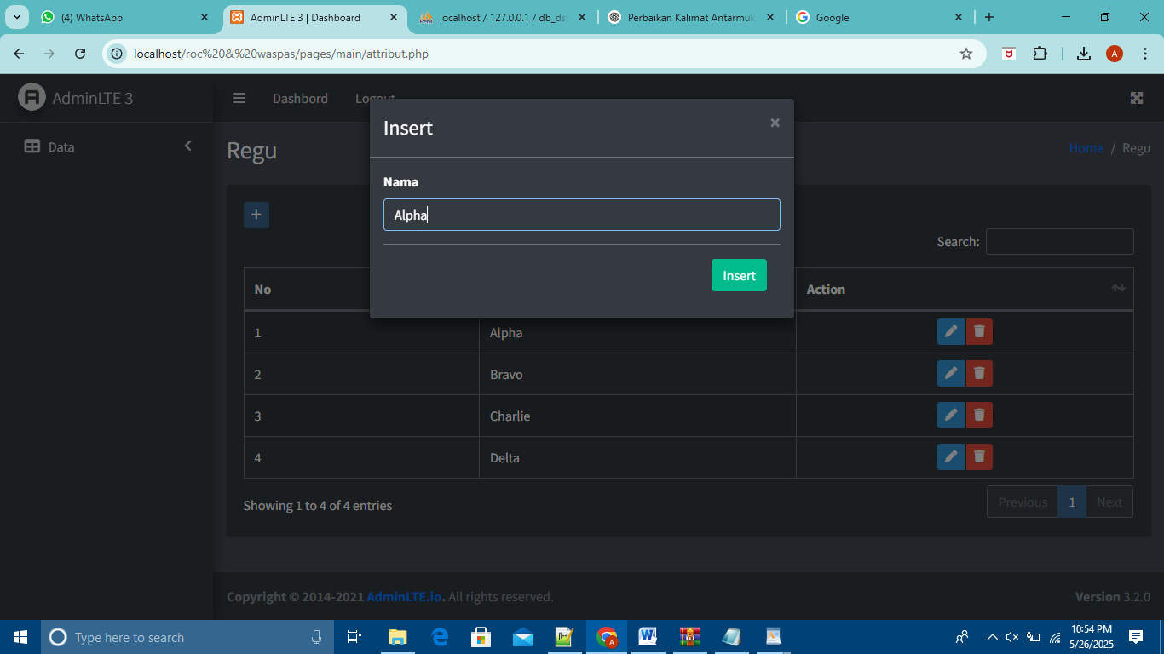

Gambar 4.1Tampilan Aplikasi Web Tambah Data

Gambar di atas menunjukkan tampilan antarmuka aplikasi pada halaman menu tambah data setelah pengguna berhasil masuk ke dalam sistem.

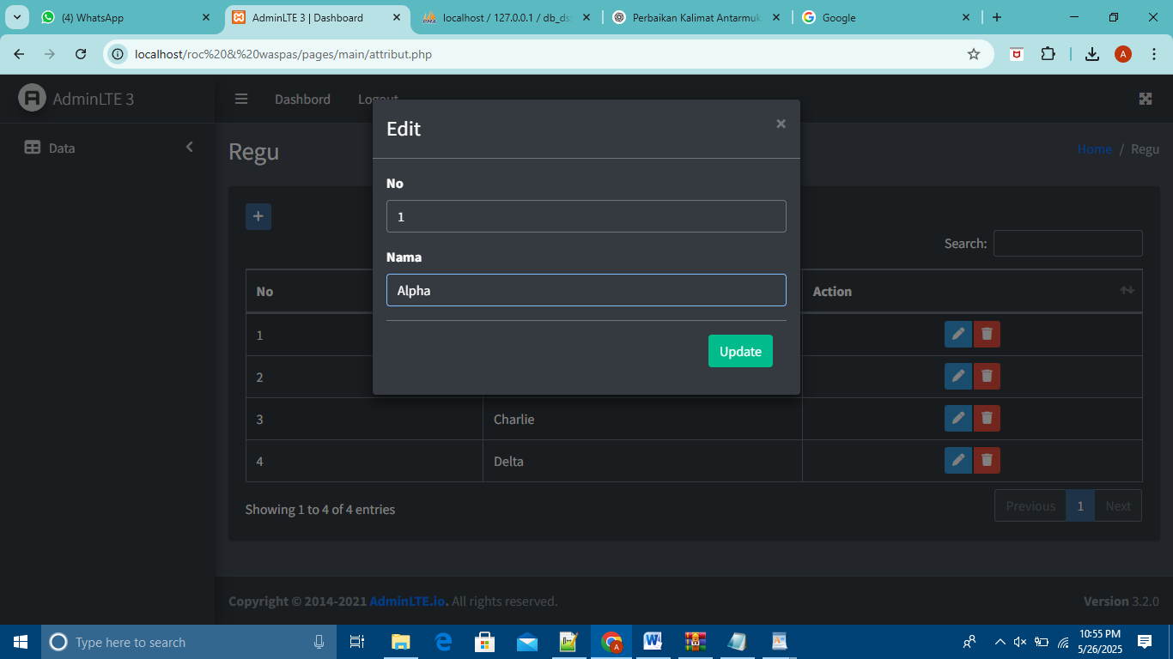

Gambar 4.1Tampilan Aplikasi Web Tambah Data

Gambar di atas menunjukkan tampilan antarmuka aplikasi pada halaman menu edit data setelah pengguna berhasil masuk ke dalam sistem.

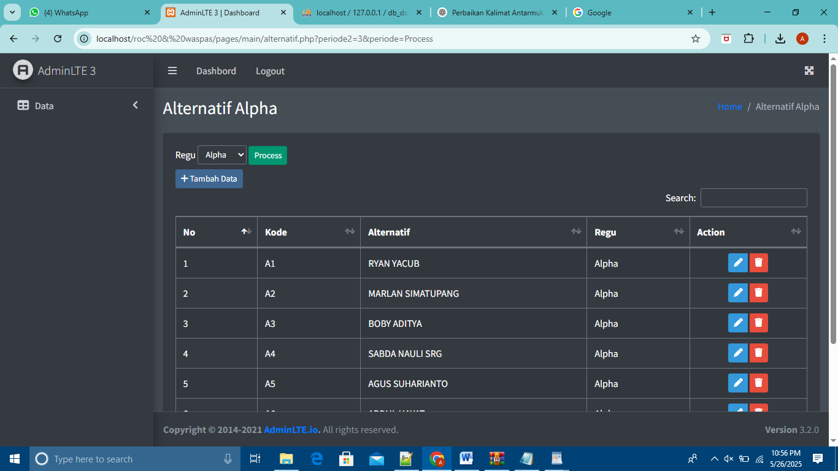

Gambar 4.1Tampilan Aplikasi Web Menu Alternatif

Gambar di atas menunjukkan tampilan antarmuka aplikasi pada halaman menu alternatif untuk staff data setelah pengguna berhasil masuk ke dalam sistem.

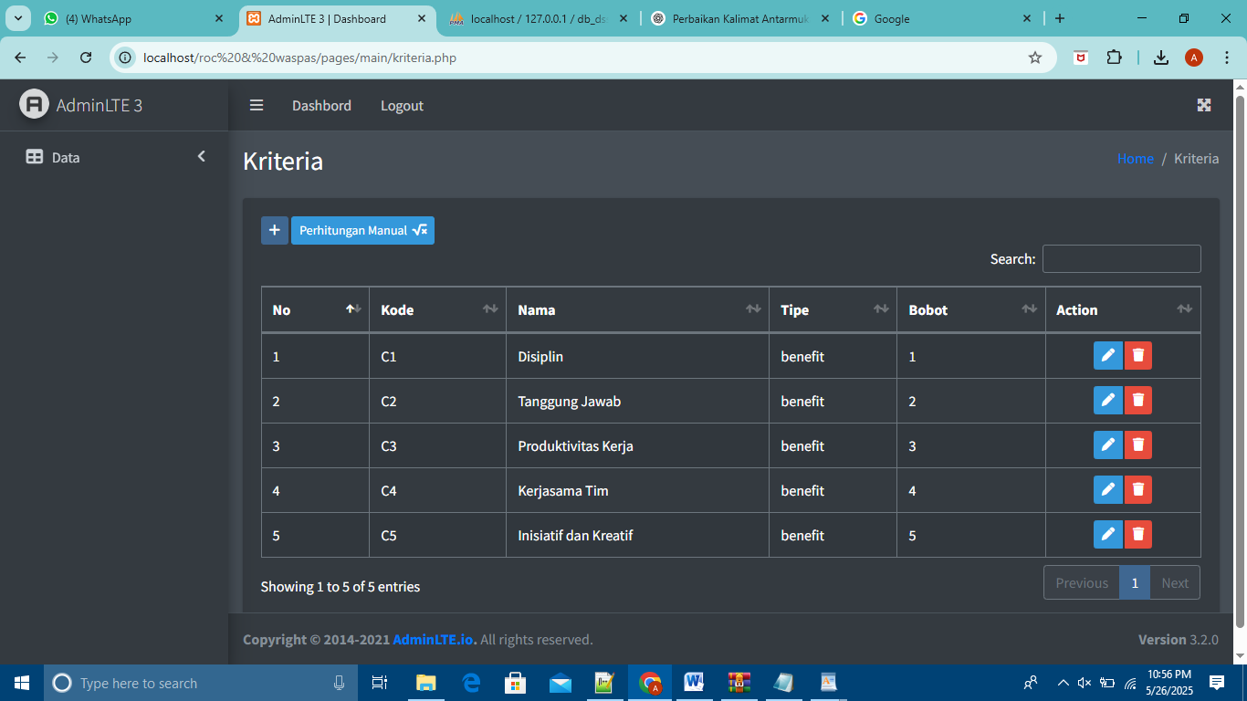

Gambar 4.1Tampilan Aplikasi Web Menu Kriteria

Gambar di atas menunjukkan tampilan antarmuka aplikasi pada halaman menu kriteria data setelah pengguna berhasil masuk ke dalam sistem.

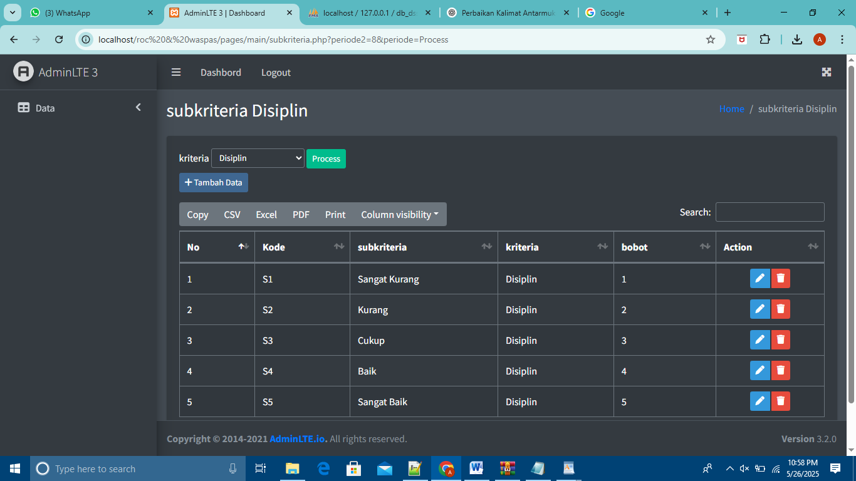

Gambar 4.1Tampilan Aplikasi Web Menu Subkriteria

Gambar di atas menunjukkan tampilan antarmuka aplikasi pada halaman menu subkriteria data setelah pengguna berhasil masuk ke dalam sistem.

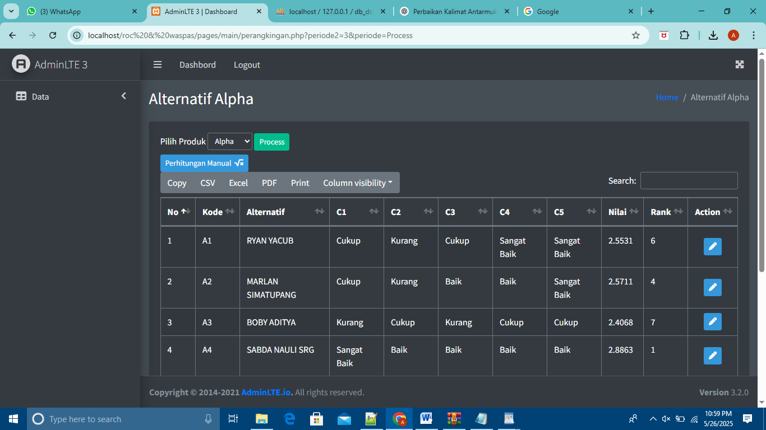

Gambar 4.1Tampilan Aplikasi Web Menu Perangkingan

Gambar di atas menunjukkan tampilan antarmuka aplikasi pada halaman menu perangkingan atau nilai akhir setelah pengguna berhasil masuk ke dalam sistem

* 1. Pengujian

Pengujian dilakukan untuk memastikan bahwa sistem yang dibangun telah berjalan sesuai dengan fungsionalitas yang diharapkan dan mampu memberikan output yang akurat. Pertama, pengujian fungsional sistem menggunakan metode Black Box Testing, di mana setiap fitur sistem diuji berdasarkan input dan output tanpa melihat struktur kode program. Kedua, dilakukan perbandingan hasil prediksi sistem dengan perhitungan manual (ground truth) untuk menilai akurasi dan keandalan model pengambilan keputusan yang digunakan dalam sistem.

* + 1. Pengujian Fungsional Sistem

Untuk memastikan bahwa sistem yang dikembangkan telah sesuai harapan, maka dilakukan pengujian dengan teknik Black Box. Pengujian dengan teknik black box adalah pengujian dengan cara memeriksa fungsionalitas dari perangkat lunak.

Black box testing merupakan metode pengujian yang dilakukan dengan menguji fungsionalitas sistem tanpa mengetahui struktur internal kode program. Pengujian ini berfokus pada input dan output sistem. Pengujian dilakukan pada setiap fitur dan menu yang ada di dalam sistem, seperti:

Tabel 4.30 Pengujian Black Box

|  |  |  |  |  |  |
| --- | --- | --- | --- | --- | --- |
| **No.** | **Aksi** | **Test Case** | **Hasil yang Diharapkan** | **Hasil** | **Keterangan** |
| 1 | Login | Email dan password tidak diisi | Muncul pesan “username / password salah” | Sesuai Harapan | Berhasil |
| 2 | Tambah Data | Input data lengkap dan valid, lalu klik "Simpan" | Data berhasil ditambahkan ke dalam database | Sesuai Harapan | Berhasil |
| 3 | Hapus Data | Klik tombol hapus pada salah satu data | Data terhapus dari database setelah konfirmasi | Sesuai Harapan | Berhasil |
| 4 | Edit Data | Klik tombol edit dan ubah sebagian data, lalu simpan | Perubahan tersimpan dan data diperbarui | Sesuai Harapan | Berhasil |
| 5 | Perbarui Data | Klik tombol perbarui tanpa mengubah data apa pun | Muncul pesan “Tidak ada perubahan data” atau tetap berhasil | Sesuai Harapan | Berhasil |

* + 1. Perbandingan Manual dan Sistem

ground truth perbandingan dengan model pengujian prediksi

# BAB V KESIMPULAN DAN SARAN

* 1. Kesimpulan

Berdasarkan hasil penelitian mengenai sistem pendukung keputusan menggunakan metode ROC dan WASPAS dalam menentukan staf terbaik berdasarkan kriteria yang ada di Kantor Desa Lapas Kelas IIB Padang Sidempuan, penulis menarik kesimpulan sebagai berikut:

* + 1. Penilaian kinerja karyawan dilakukan dengan metode ROC untuk menentukan bobot kriteria secara objektif, dan WASPAS untuk menghitung nilai preferensi tiap karyawan. Hasilnya, karyawan terbaik adalah Sabda Nauli SRG (A4) dengan nilai 2,886, diikuti Agus Suharianto (A5) dan Abdul Hayat (A6).
    2. Sistem pendukung keputusan ini membantu manajemen menilai kinerja karyawan secara cepat, objektif, dan efisien, dengan fitur input data, pemrosesan ROC & WASPAS, serta output peringkat. Sistem terbukti memberikan hasil logis dan mendukung pengambilan keputusan.
  1. Saran

Berdasarkan uraian dan pembahasan pada bab-bab sebelumnya, maka terdapat beberapa saran sebagai berikut :

* + 1. Sistem dapat dikembangkan agar diintegrasikan dengan keperluan seluruh proses yang ada di dalam rumah Kantor Desa Lapas kelas IIB Padang Sidempuan.
    2. Sistem dapat dikembangkan agar menggunakan metode lain untuk mendapatkan hasil yang lebih maksimal.

# DAFTAR PUSTAKA

A. Muh. Ramadhani, and Tasrif Hasanuddin. 2021. “Modifikasi Least Significant Bits Pada Gambar Sebagai Data Hiding Steganography.” *Indonesian Journal of Data and Science* 2 (2): 91–102. <https://doi.org/10.56705/ijodas.v2i3.48>.

Barasa, H. 2021. “Penyembunyian Pesan Teks Tersandi Dengan Algoritma Massey Omura Pada Gambar Berdasarkan Metode Stegano F5.” *Journal of Informatics Management and Information …* 1 (1): 13–22. http://www.hostjournals.com/jimat/article/view/86%0Ahttp://www.hostjournals.com/jimat/article/download/86/54.

Furqan, Muhammad, Nasution, Y. R., & Nurdianti, T. S. (2021). Penerapan Algoritma Greedy Untuk Menentukan Rute Terpendek Antar Klinik Gigi. *CSRID (Computer Science Research and Its Development Journal)*, *12*(3),170. <https://doi.org/10.22303/csrid.12.3.2020.170-178>.

Gea, Asaziduhu., Ritonga Mody Unedo. 2019. “KONFIGURASI SERVER NODE . JS UNTUK CAPTURE TRAFFIC NETWORK” . Fakultas Ilmu, and Universitas Methodist Indonesia. (2): 100–104.

Hayati, Nur, Mohammad Andri Budiman, and Amer Sharif. 2017. “Implementasi Algoritma RC4A Dan MD5 Untuk Menjamin Confidentiality Dan Integrity Pada File Teks.” *Jurnal & Penelitian* 1 (April): 51–57.

Hasugian, B. S. (2017). Peranan Kriptografi Sebagai Keamanan Sistem Informasi Pada Usaha Kecil Dan Menengah. *Warta Dharmawangsa*, *53*.

Heriyanto, Y. (2018). Perancangan Sistem Informasi Rental Mobil Berbasis Web Pada PT.APM Rent Car. Jurnal Intra-Tech, 2(2).

Irawan, M. D., Widarma, A., Siregar, Y. H., & Rudi, R. (2021). Penerapan Metode Forward-Backward Chaining pada Sistem Pakar Pencegahan dan Pengobatan Penyakit Sapi. Jurnal Teknologi Dan Informasi, 11(1), 14–25. https://doi.org/10.34010/JATI.V11I1.3286

Ismail, Muhammad, Eka Wahyudi, and Nanda Iryani. 2022. “Analisis Unjuk Kerja Load Balancing F5 Big-Ip Ltm Menggunakan Algoritma Least Connection Dan Round Robin Pada Web Server” 19 (2): 2549–8762.

Mariko, Selli. 2019. “Aplikasi Website Berbasis HTML Dan JavaScript Untuk Menyelesaikan Fungsi Integral Pada Mata Kuliah Kalkulus.” *Jurnal Inovasi Teknologi Pendidikan* 6 (1): 80–91. <https://doi.org/10.21831/jitp.v6i1.22280>.

Nasution, G. S., Nasution, M. I. P., Triase, & Andriana, S. D. (2020). IMPLEMENTASI WEBGIS PARIWISATA PADA KABUPATEN MANDAILING NATAL. JURNAL PIONIR, 7(3). http://jurnal.una.ac.id/index.php/pionir/article/view/1433

Ningsih Po, D. (2020). *Sistem Pendukung Keputusan Penerapan dan 10 Contoh Studi Kasus*. Yayasan Kita Menulis.

Nurona Cahya, Fani, Nila Hardi, Dwiza Riana, Sri Hadianti, Nusa Mandiri Jakarta Cipinang Melayu, Kec Makasar, Kota Jakarta Timur, and Daerah Khusus Ibukota Jakarta. 2021. “SISTEMASI: Jurnal Sistem Informasi Klasifikasi Penyakit Mata Menggunakan Convolutional Neural Network ( CNN)” 10: 618–26. <http://sistemasi.ftik.unisi.ac.id>.

Primadasa, Y., & Alfiarini. (2019). Sistem Pendukung Keputusan Penilaian Kinerja Karyawan Menggunakan Pembobotan Ahp Dan Moora Decision Support System Of Employee Performance Assessment Using Ahp And Moora Weighting. *Cogito Smart Journal*, *5*(2). https://media.neliti.com/media/publications/368879-none-5e5b11a2.pdf

Putra, D. W. T., & Andriani, R. (2019). Unified Modelling Language (UML) dalam Perancangan Sistem Informasi Permohonan Pembayaran Restitusi SPPD. Jurnal TeknoIf, 7(1). https://doi.org/10.21063/jtif.2019.v7.1.32-39

Samsudin, S. (2019). OPTIMALISASI PENERIMAAN REMUNERASI DOSEN MENGGUNAKAN METODE RULE BASE REASONING. KLIK - KUMPULAN JURNAL ILMU KOMPUTER, 6(3). <https://doi.org/10.20527/klik.v6i3.185>

Sa’adati, Y., Fadli, S., & Imtihan, K. (2018). Analisis Penggunaan Metode AHP dan MOORA untuk Menentukan Guru Berprestasi Sebagai Ajang Promosi Jabatan. *SinkrOn*, *3*(1), 82–90.

https://jurnal.polgan.ac.id/index.php/sinkron/article/view/189

Sari, Ani Oktarini, Ari Abdilah, and Sunarti. 2019. *Buku Web Programming*.

Sari, Ratna, and Fikri Hamidy. 2021. “Sistem Informasi Akuntansi Perhitungan Harga Pokok Produksi Pada Konveksi Sjm Bandar Lampung.” *Jurnal Teknologi Dan Sistem Informasi (JTSI)* 2 (1): 65–73. <http://jim.teknokrat.ac.id/index.php/JTSI>.

Setyabudhi, Albertus Laurensius., Hasibuan, Zulfirman Syahputra., 2020, *Sistem Informasi Online Shop Berbasis Web Dengan Metode SDLC*. *Engineering And Technology International Journal,* Vol. 2, No. 2, Juli 2020. <https://www.mand-ycmm.org/index.php/eatij/article/view/51>.

Simatupang, Khwarizmi Maulana. 2021. “Tinjauan Yuridis Perlindungan Hak Cipta Dalam Ranah Digital.” *Jurnal Ilmiah Kebijakan Hukum* 15 (1): 67. https://doi.org/10.30641/kebijakan.2021.v15.67-80.

Suendri. (2018). Implementasi Diagram UML (Unified Modelling Language) Pada Perancangan Sistem Informasi Remunerasi Dosen Dengan Database Oracle (Studi Kasus: UIN Sumatera Utara Medan). *Jurnal Ilmu Komputer Dan Informatika*, *3*(1), 1–9. <http://jurnal.uinsu.ac.id/index.php/algoritma/article/download/3148/1871>

Suhada, M. A., Zufria, I., & Ikhwan, A. (2021). PENERAPAN METODE MULTILEVEL FEEDBACK QUEUE PADA SISTEM INFORMASI PEMESANAN PAKET HAJI DAN UMRAH DI PT.AUBAINE KABUHAYAN. JISTech (Journal of Islamic Science and Technology), 5(2), 51–62. https://doi.org/10.30829/JT.V5I2.8637

Tampubolon, D. T. P., Chahyadi, F., & Rathomi, M. R. 2020. “Penyisipan Pesan Pada Gambar Menggunakan Algoritma Blowfish Dan Algoritma F5.” *Student Online Journal (SOJ) UMRAH-Teknik* 1 (2): 74–87.

Yasa, I. K. P., & Rahayu, S. M. (2022). SISTEM INFORMASI PENJUALAN PADA BUTIK FITRIA BERBASIS WEB Abstraksi Kata Kunci : Keywords : Pendahuluan Tinjauan Pustaka Metode Penelitian. *Jurnal Ilmiah Sistem Manajemen Informatika & Komputerisasi Akuntansi*, *5*(1), 5–9.

Yohana Dewi, R. (2020). *Sistem Pendukung Keputusan dengan Metode Analytic Hierarchy Proses (AHP)*. Andi.

Zalukhu, Fileni., Arinal, Veri., 2021, *Implementasi Sistem Persediaan Barang Berbasis Web DenganMetode DevOps Pada PT.HEINZ ABC INDONESIA. Jurnal Sosisal dan Teknologi(SOSTECH),* Vol. 1, No. 7, July 2021. https://sostech.greenvest.co.id/index.php/sostech/article/view/135.

Zulfikar, Dian Hafidh. 2019. “Keamanan Pesan Rahasia Menggunakan Steganografi DCT (Discrete Cosine Transform) Pada Citra JPEG.” *Jurnal Ilmiah Informatika Global* 9 (2): 118–23. https://doi.org/10.36982/jig.v9i2.585.